Resolución del Pleno del Instituto de Transparencia, Acceso a la Información Pública y Protección de Datos Personales del Estado de México y Municipio s, con domicilio en Metepec, Estado de México, de fecha treinta y uno de octubre de dos mil dieciocho
VISTOS los expedientes formados con motivo de los recursos de revisión acumulados 03062/INFOEM/IP/RR/2018, 03063/INFOEM/IP/RR/2018, 03064/INFOEM/IP/RR/2018, 03065/INFOEM/IP/RR/2018, 03066/INFOEM/IP/RR/2018, 03067/INFOEM/IP/RR/2018, 03068/INFOEM/IP/RR/2018 y 03069/INFOEM/IP/RR/2018, promovidos por el C. XXXXXXX XXXXX XXXXXX, en lo sucesivo EL RECURRENTE, en contra de las respuestas emitidas por el Poder Legislativo, en lo sucesivo EL SUJETO OBLIGADO, se procede a dictar la presente resolución con base en lo siguiente:
RESULTANDO
I. En fecha treinta de julio de dos mil dieciocho, EL RECURRENTE presentó a través del Sistema de Acceso a la Información Mexiquense, en lo subsecuente EL SAIMEX ante EL SUJETO OBLIGADO, las solicitudes de información pública, a las que se les asignaron los números de expedientes 00324/PLEGISLA/IP/2018, 00325/PLEGISLA/IP/2018, 00326/PLEGISLA/IP/2018, 00327/PLEGISLA/IP/2018, 00328/PLEGISLA/IP/2018, 00329/PLEGISLA/IP/2018, 00330/PLEGISLA/IP/2018 y 00331/PLEGISLA/IP/2018, respectivamente, mediante las cuales requirió:
00324/PLEGISLA/IP/2018,
“los archivos del disco 4 de los informes mensuales que envía el municipio de Coyotepec y el Sistema DIF al OSFEM de los años 2016, 2017 y lo que va del 2018.” (Sic)
00325/PLEGISLA/IP/2018,
“Los archivos del disco 2 de los informes mensuales que el municipio de Coyotepec y el Sistema DIF envian al OSFEM de los años 2016, 2017 y lo que va del año 2018.” (Sic)
00326/PLEGISLA/IP/2018,
“Los archivos del disco 1 de los informes mensuales que el municipio de Coyotepec y el Sistema DIF envían al OSFEM de los años 2016, 2017 y lo que va del año 2018.” (Sic)
00327/PLEGISLA/IP/2018,
“Los archivos del disco 3 de los informes mensuales que el municipio de Coyotepec y el Sistema DIF envian al OSFEM de los años 2016, 2017 y lo que va del año 2018.”(Sic)
00328/PLEGISLA/IP/2018,
“Los archivos del disco 5 de los informes mensuales que el municipio de Coyotepec y el Sistema DIF envian al OSFEM de los años 2016, 2017 y lo que va del año 2018.” (Sic)
00329/PLEGISLA/IP/2018,
“Los archivos del disco 6 de los informes mensuales que el municipio de Coyotepec y el Sistema DIF envian al OSFEM de los años 2016, 2017 y lo que va del año 2018.”(Sic)
00330/PLEGISLA/IP/2018,
“Los archivos del disco 7 de los informes mensuales que el municipio de Coyotepec y el Sistema DIF envian al OSFEM de los años 2016, 2017 y lo que va del año 2018.” (Sic)
00331/PLEGISLA/IP/2018,
“Los archivos del disco 8 de los informes mensuales que el municipio de Coyotepec y el Sistema DIF envian al OSFEM de los años 2016, 2017 y lo que va del año 2018.”(Sic)
MODALIDAD DE ENTREGA: En todas las solicitudes, el particular señaló vía SAIMEX.
II. Es así que, en fecha treinta de julio de dos mil dieciocho en cumplimiento al artículo 162 de la Ley de la Materia, EL SUJETO OBLIGADO turnó las solicitudes de acceso a la información a la Servidora Pública Habilitada que consideró competente, tal como se muestra en las imágenes siguientes:
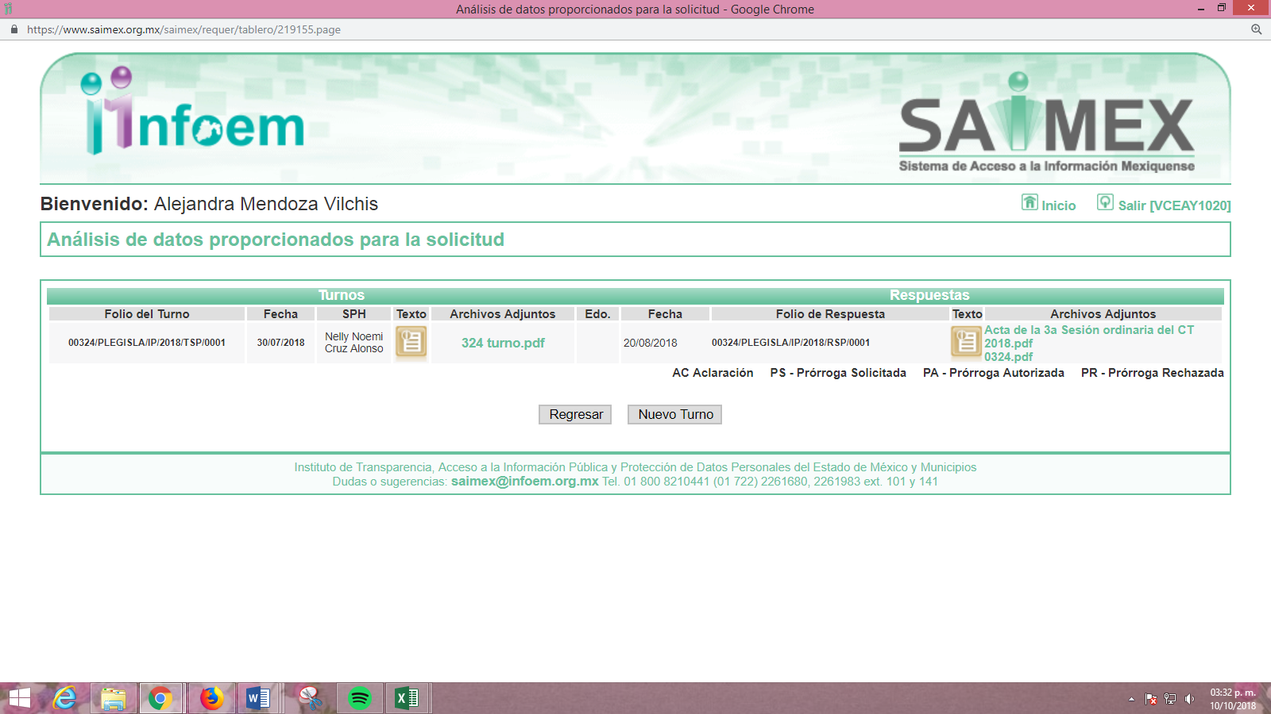
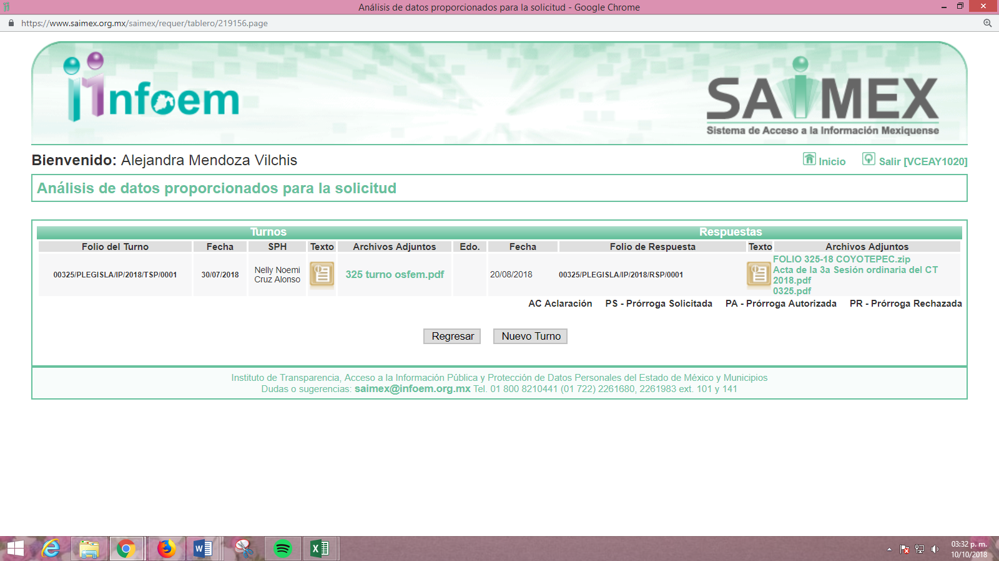
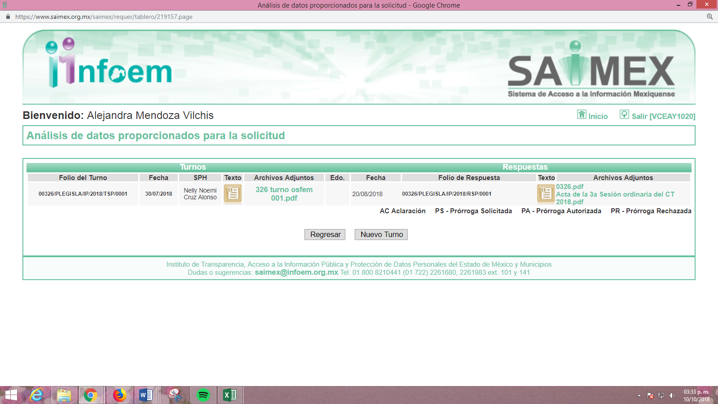
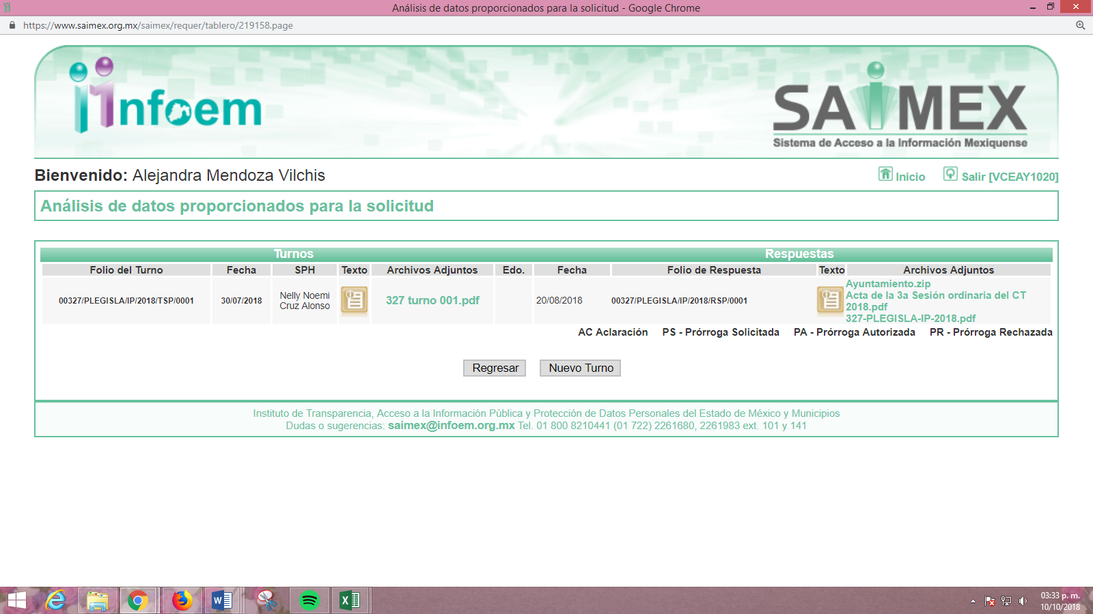
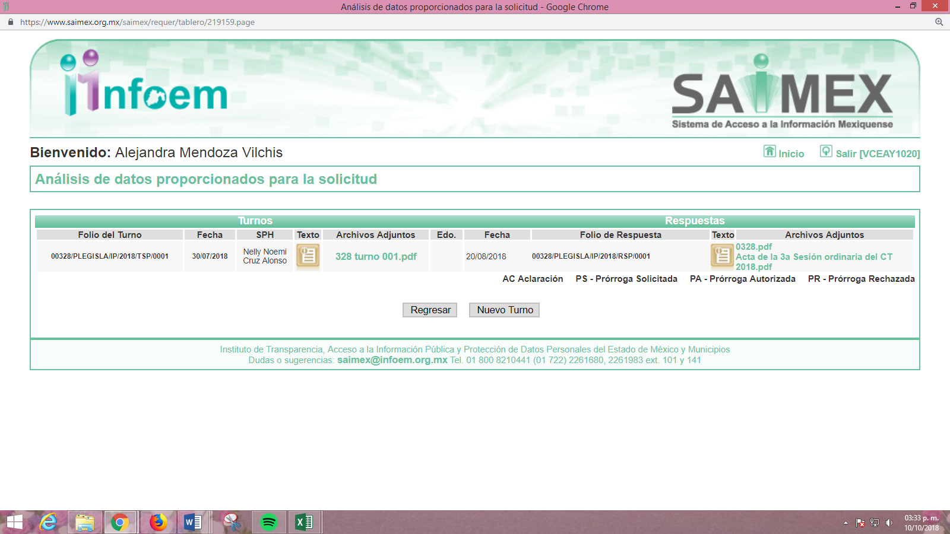
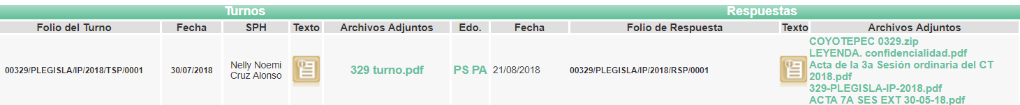
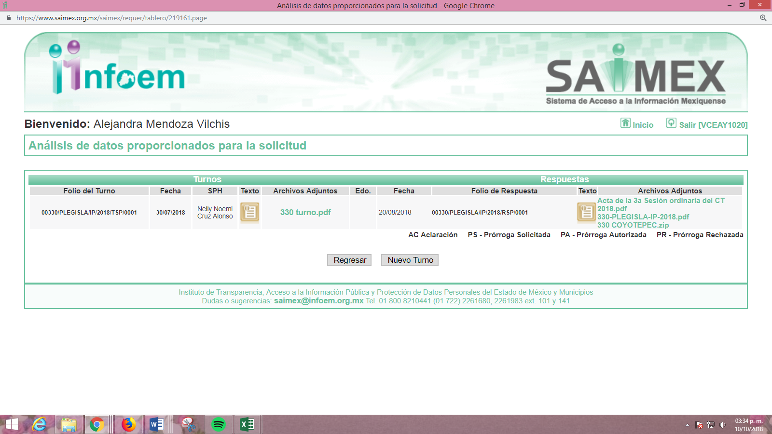
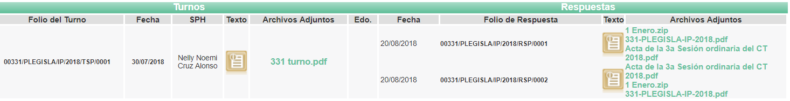
III. De las constancias que obran en EL SAIMEX, se advierte que en fecha veinte de agosto de dos mil dieciocho, en la solicitud de información número 00329/PLEGISLA/IP/2018, EL SUJETO OBLIGADO notificó una prórroga de siete días para dar respuesta a la solicitud de información planteada por EL RECURRENTE, en los siguientes términos:
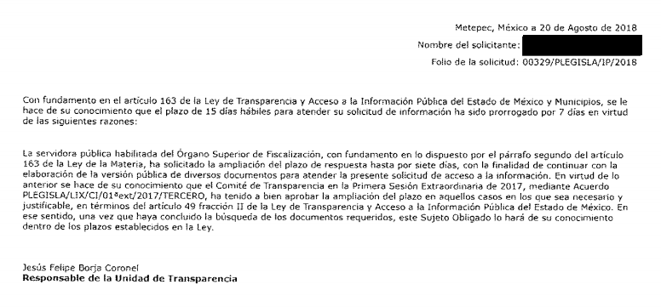
Precisando que dicha prórroga no cumplió lo dispuesto en el artículo 163, párrafo segundo y 49, fracción II de la Ley de Transparencia y Acceso a la Información Pública del Estado de México y Municipios.
IV. En fechas veinte y veintidós de agosto de dos mil dieciocho, EL SUJETO OBLIGADO dio respuesta a las solicitudes de acceso a información pública planteadas por EL RECURRENTE en los mismos términos, cambiando únicamente el número de la solicitud de información, por lo que en obvio de repeticiones innecesarias, se inserta sólo la de la solicitud de información número 00324/PLEGISLA/IP/2018:
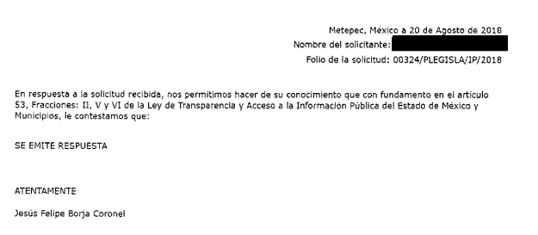
Debemos precisar en este punto que, EL SUJETO OBLIGADO a sus respuestas adjuntó diversos archivos electrónicos, los cuales al ser del conocimiento de las partes y derivado del número de recursos acumulados, resulta ocioso insertar su nombre y contenido, por lo que, en obvio de repeticiones innecesarias se omite su inserción en el presente apartado.
V. Inconforme con las respuestas aludidas, el veintisiete de agosto de dos mil dieciocho, EL RECURRENTE interpuso los recursos de revisión sujetos del presente estudio, los cuales fueron registrados en EL SAIMEX y se les asignaron los números de expedientes 03062/INFOEM/IP/RR/2018, 03063/INFOEM/IP/RR/2018, 03064/INFOEM/IP/RR/2018, 03065/INFOEM/IP/RR/2018, 03066/INFOEM/IP/RR/2018, 03067/INFOEM/IP/RR/2018, 03068/INFOEM/IP/RR/2018 y 03069/INFOEM/IP/RR/2018, en los que expresó como actos impugnados, el folio de las solicitudes de información, cambiando únicamente el número de las mismas; por lo que a fin evitar repeticiones innecesarias, se inserta el del recurso de revisión 03062/INFOEM/IP/RR/2018, consistente en: “00324/PLEGISLA/IP/2018” (Sic).
Asimismo, EL RECURRENTE señaló como razones o motivos de inconformidad:
03062/INFOEM/IP/RR/2018,
“No se me proporciono información, la solicito por que en el portal de transparencia no aparece completa la información, en el caso del año 2016 y 2017 ya se realizo la Fiscalización Superior de las Cuentas Públicas del Municipio y Sistema DIF; por lo tanto se me debería proporcionar la información y no clasificarla como reservada.” (Sic)
03063/INFOEM/IP/RR/2018,
“no se me proporciono la información completa.” (Sic)
03064/INFOEM/IP/RR/2018,
“no se me proporciono información, en el caso del año 2016 y 2017 ya se realizo la Fiscalización Superior de las Cuentas Públicas del Municipio y Sistema DIF; por lo tanto se me debería proporcionar la información y no clasificarla como reservada.” (Sic)
03065/INFOEM/IP/RR/2018,
“no se me proporciono información, en el caso del año 2016 y 2017 ya se realizo la Fiscalización Superior de las Cuentas Públicas del Municipio y Sistema DIF; por lo tanto se me debería proporcionar la información y no clasificarla como reservada.” (Sic)
03066/INFOEM/IP/RR/2018,
“no se me proporciono información, en el caso del año 2016 y 2017 ya se realizo la Fiscalización Superior de las Cuentas Públicas del Municipio y Sistema DIF; por lo tanto se me debería proporcionar la información y no clasificarla como reservada.” (Sic)
03067/INFOEM/IP/RR/2018,
“no se me proporciono información, en el caso del año 2016 y 2017 ya se realizo la Fiscalización Superior de las Cuentas Públicas del Municipio y Sistema DIF; por lo tanto se me debería proporcionar la información y no clasificarla como reservada.” (Sic)
03068/INFOEM/IP/RR/2018
“no se me proporciono información, en el caso del año 2016 y 2017 ya se realizo la Fiscalización Superior de las Cuentas Públicas del Municipio y Sistema DIF; por lo tanto se me debería proporcionar la información y no clasificarla como reservada.” (Sic)
03069/INFOEM/IP/RR/2018
“no se me proporciono la información completa.” (Sic)
VI. El veintisiete de agosto de dos mil dieciocho, los recursos de que se trata se enviaron electrónicamente al Instituto de Transparencia, Acceso a la Información Pública y Protección de Datos Personales del Estado de México y Municipios y con fundamento en el artículo 185, fracción I de la Ley de Transparencia y Acceso a la Información Pública del Estado de México y Municipios, se turnaron los recursos de revisión 03062/INFOEM/IP/RR/2018, 03063/INFOEM/IP/RR/2018, 03064/INFOEM/IP/RR/2018, 03065/INFOEM/IP/RR/2018, 03066/INFOEM/IP/RR/2018, 03067/INFOEM/IP/RR/2018, 03068/INFOEM/IP/RR/2018 y 03069/INFOEM/IP/RR/2018, a través del SAIMEX, a los Comisionados EVA ABAID YAPUR, JOSÉ GUADALUPE LUNA HERNÁNDEZ, JAVIER MARTÍNEZ CRUZ y a la Comisionada Presidenta ZULEMA MARTÍNEZ SÁNCHEZ, respectivamente, a efecto de que decretarán su admisión o desechamiento.
VII. En fecha treinta y uno de agosto de dos mil dieciocho, cada uno de los Comisionados Ponentes, atento a lo dispuesto en el artículo 185, fracciones I, II y IV de la Ley de Transparencia y Acceso a la Información Pública del Estado de México y Municipios, acordó, la admisión a trámite de los referidos recursos de revisión, así como la integración de los expedientes respectivos, mismos que se puso a disposición de las partes, para que en un plazo máximo de siete días hábiles, realizarán manifestaciones y ofrecieran las pruebas y alegatos que a su derecho conviniera o exhibieran el informe justificado, según fuera el caso.
VIII. Por economía procesal y con la finalidad de evitar resoluciones contradictorias, en la Trigésima Segunda Sesión Ordinaria de fecha cinco de septiembre de dos mil dieciocho, el Pleno de este Instituto determinó acumular los recursos de revisión 03063/INFOEM/IP/RR/2018, 03064/INFOEM/IP/RR/2018, 03065/INFOEM/IP/RR/2018, 03066/INFOEM/IP/RR/2018, 03067/INFOEM/IP/RR/2018, 03068/INFOEM/IP/RR/2018 y 03069/INFOEM/IP/RR/2018 al diverso 03062/INFOEM/IP/RR/2018, acordando su resolución por parte de la Comisionada EVA ABAID YAPUR.
IX. De las constancias que obran en los expedientes electrónicos del SAIMEX, este Órgano Garante advierte que EL RECURRENTE no presentó manifestaciones y alegatos, ni ofreció los medios de prueba que a su derecho convinieran. Por su parte el once de septiembre de dos mil dieciocho, EL SUJETO OBLIGADO exhibió los Informes Justificados correspondientes a cada uno de los recursos de revisión en estudio, a través de cuales esencialmente ratificó sus respuestas y debido a su extensión se harán del conocimiento del solicitante al momento de notificar la presente resolución.
X. Una vez analizado el estado procesal que guardan los expedientes, en fecha trece de septiembre de dos mil dieciocho, la Comisionada Ponente acordó el cierre de instrucción en los recursos de revisión 03062/INFOEM/IP/RR/2018, 03063/INFOEM/IP/RR/2018, 03064/INFOEM/IP/RR/2018, 03065/INFOEM/IP/RR/2018, 03066/INFOEM/IP/RR/2018, 03067/INFOEM/IP/RR/2018, 03068/INFOEM/IP/RR/2018 y 03069/INFOEM/IP/RR/2018, así como la remisión de los mismos a efecto de ser resueltos, de conformidad con lo establecido en el artículo 185, fracciones VI y VIII de la Ley de Transparencia y Acceso a la Información Pública del Estado de México y Municipios.
XI. En fecha doce de octubre de dos mil dieciocho, la Comisionada Ponente acordó ampliar el plazo para resolver el recurso de revisión de mérito, por un periodo de hasta quince días hábiles, de conformidad con el artículo 181, tercer párrafo de la Ley de Transparencia y Acceso a la Información Pública del Estado de México y Municipios.
XII. En fecha dieciséis de octubre de dos mil dieciocho, personal de esta Ponencia Resolutora, con fundamento en lo dispuesto por los artículos 14, fracción III y 16, fracción I del Reglamento Interior del Instituto de Transparencia, Acceso a la Información Pública y Protección de Datos Personales del Estado de México y Municipios, en relación con los diversos 182 y 185, fracción V de la Ley de Transparencia y Acceso a la Información Pública del Estado de México y Municipios, llevaron a cabo una diligencia para mejor proveer reuniéndose con el Titular de la Unidad de Información del Poder Legislativo y con la Servidora Pública Habilitada del Órgano Superior de Fiscalización.
Lo anterior, con la finalidad de que EL SUJETO OBLIGADO pudiera aportar mayores elementos acerca de la información solicitada y respecto de los motivos que llevaron a éste a clasificarla como reservada por un periodo de tres y cinco años, permitiendo así, a este Órgano Garante el poder emitir la resolución correspondiente en los recurso de revisión acumulados señalados en el proemio de la presente resolución; por lo que, en ese acto los servidores públicos en este acto reiteran lo manifestado en sus respuestas como en los Informes Justificados así como de la reserva de la información.
CONSIDERANDO
PRIMERO. Competencia. Este Instituto de Transparencia, Acceso a la Información Pública y Protección de Datos Personales del Estado de México y Municipios, es competente para conocer y resolver los presentes recursos de revisión, conforme a lo dispuesto en los artículos 6, Apartado A de la Constitución Política de los Estados Unidos Mexicanos; 5, párrafos vigésimo, vigésimo primero y vigésimo segundo, fracciones IV y V de la Constitución Política del Estado Libre y Soberano de México; 2, fracción II, 13, 29, 36, fracciones I y II, 176, 178, 179, 181, párrafo tercero y 185 de la Ley de Transparencia y Acceso a la Información Pública del Estado de México y Municipios; y 9, fracciones I y XXIV y 11 del Reglamento Interior del Instituto de Transparencia, Acceso a la Información Pública y Protección de Datos Personales del Estado de México y Municipios.
SEGUNDO. Interés. Los recursos de revisión fueron interpuestos por parte legítima, en atención a que se presentaron por EL RECURRENTE, quien es la misma persona que formuló las solicitudes de acceso a la información pública al SUJETO OBLIGADO.
TERCERO. Justificación de la Acumulación de los Recursos. De las constancias que obran en los expedientes, se advierte que los recursos de revisión 03062/INFOEM/IP/RR/2018, 03063/INFOEM/IP/RR/2018, 03064/INFOEM/IP/RR/2018, 03065/INFOEM/IP/RR/2018, 03066/INFOEM/IP/RR/2018, 03067/INFOEM/IP/RR/2018, 03068/INFOEM/IP/RR/2018 y 03069/INFOEM/IP/RR/2018, fueron presentados por el mismo RECURRENTE ante el mismo SUJETO OBLIGADO, aunado a que resulta conveniente su trámite de forma unificada por economía procesal y a fin de evitar la emisión de resoluciones contradictorias, en virtud de que la información solicitada se relaciona con el contenido de los discos que integran los Informes Mensuales que el Ayuntamiento de Coyotepec remite al Órgano Superior de Fiscalización de la Entidad, de los años 2016 a 2018; por lo que, fue procedente que este Órgano Garante decretara su acumulación, de conformidad con lo dispuesto en el artículo 18 del Código de Procedimientos Administrativos del Estado de México, de aplicación supletoria en términos del ordinal 195 de la Ley de Transparencia y Acceso a la Información Pública del Estado de México y Municipios, que a continuación se insertan:
“Código de Procedimientos Administrativos del Estado de México
Artículo 18.- La autoridad administrativa o el Tribunal acordarán la acumulación de los expedientes del procedimiento y proceso administrativo que ante ellos se sigan, de oficio o a petición de parte, cuando las partes o los actos administrativos sean iguales, se trate de actos conexos o resulte conveniente el trámite unificado de los asuntos, para evitar la emisión de resoluciones contradictorias. La misma regla se aplicará, en lo conducente, para la separación de los expedientes.”

Ley de Transparencia y Acceso a la Información Pública del Estado de México y Municipios
“Artículo 195. En la tramitación del recurso de revisión se aplicarán supletoriamente las disposiciones contenidas en el Código de Procedimientos Administrativos del Estado de México.”
(Énfasis añadido)
De lo dispuesto en la normativa anterior, dicha acumulación procede cuando:
- El solicitante y la información referida sean las mismas;
- Las partes o los actos impugnados sean iguales;
- Cuando se trate del mismo solicitante, el mismo Sujeto Obligado, aunque se trate de solicitudes diversas; y
- Resulte conveniente la resolución unificada de los asuntos.
Así, tal y como se mencionó anteriormente, los recursos de revisión que nos ocupan fueron interpuestos por el mismo RECURRENTE ante el mismo SUJETO OBLIGADO, además de que si bien la información solicitada no es la misma, resulta conveniente su resolución conjunta por tratarse de solicitudes de información relacionadas con el Poder Legislativo.
Bajo este orden de ideas, el Pleno de este Órgano Garante determinó la acumulación de los recursos de revisión señalados al rubro de la presente resolución.
CUARTO. Oportunidad. Los recursos de revisión fueron interpuestos dentro del plazo de quince días hábiles contados a partir del día siguiente al que EL RECURRENTE tuvo conocimiento de las respuestas impugnadas, tal y como lo prevé el artículo 178 de la Ley de Transparencia y Acceso a la Información Pública del Estado de México y Municipios, que establece:
“Artículo 178. El solicitante podrá interponer, por sí mismo o a través de su representante, de manera directa o por medios electrónicos, recurso de revisión ante el Instituto o ante la Unidad de Transparencia que haya conocido de la solicitud dentro de los quince días hábiles, siguientes a la fecha de la notificación de la respuesta.
A falta de respuesta del sujeto obligado, dentro de los plazos establecidos en esta Ley, a una solicitud de acceso a la información pública, el recurso podrá ser interpuesto en cualquier momento, acompañado con el documento que pruebe la fecha en que presentó la solicitud.
En el caso de que se interponga ante la Unidad de Transparencia, ésta deberá remitir el recurso de revisión al Instituto a más tardar al día siguiente de haberlo recibido.”
En esa tesitura, atendiendo a que EL SUJETO OBLIGADO notificó las respuestas a las solicitud de información pública 00324/PLEGISLA/IP/2018, 00325/PLEGISLA/IP/2018, 00326/PLEGISLA/IP/2018, 00327/PLEGISLA/IP/2018, 00328/PLEGISLA/IP/2018, 00330/PLEGISLA/IP/2018 y 00331/PLEGISLA/IP/2018, el día veinte de agosto de dos mil dieciocho; así, el plazo de quince días hábiles que el artículo 178 de la Ley de la materia otorga al hoy RECURRENTE para presentar los recursos de revisión, transcurrió del veintiuno de agosto al diez de septiembre de dos mil dieciocho, sin contemplar en el cómputo los días veinticinco y veintiséis de agosto, uno, dos, ocho y nueve de septiembre del presente año, al corresponder a sábados y domingos, considerados como días inhábiles, en términos del artículo 3 fracción X de la Ley de Transparencia y Acceso a la Información Pública del Estado de México y Municipios.
Asimismo, por cuanto hace a la solicitud de información 00329/PLEGISLA/IP/2018, el plazo de quince días hábiles que el artículo 178 de la Ley de la materia otorga al hoy RECURRENTE para presentar los recursos de revisión, transcurrió del veintitrés de agosto al trece de septiembre de dos mil dieciocho, sin contemplar en el cómputo los días veinticinco y veintiséis de agosto, uno, dos, ocho y nueve de septiembre del presente año, al corresponder a sábados y domingos, considerados como días inhábiles, en términos del artículo 3 fracción X de la Ley de Transparencia y Acceso a la Información Pública del Estado de México y Municipios.
En ese tenor, si los recursos de revisión que nos ocupan, se interpusieron el día veintisiete de agosto de dos mil dieciocho, éstos se encuentran dentro de los márgenes temporales previstos en el artículo 178 de la Ley de Transparencia y Acceso a la Información Pública del Estado de México y Municipios y, por tanto, su interposición se considera oportuna.
QUINTO. Procedibilidad. Del análisis efectuado, se advierte la procedibilidad de los presentes recursos de revisión, en razón de la acreditación plena de todos y cada uno de los elementos formales exigidos por el artículo 180 de la Ley de Transparencia y Acceso a la Información Pública del Estado de México y Municipios, en atención a que fueron presentados mediante el formato visible en EL SAIMEX.
SEXTO. Estudio y resolución del asunto. Una vez determinada la vía sobre la que versarán los presentes recursos y previa revisión de los expedientes electrónicos, se advierte que EL RECURRENTE solicitó del SUJETO OBLIGADO, vía EL SAIMEX, la información relacionada con el contenido de los Informes Mensuales referente a los discos del 1 al 8 que en su momento rindieron tanto el Municipio como el Sistema Municipal para el Desarrollo de la Familia de Coyotepec, México, para los años 2016, 2017 y 2018.
En ese orden de ideas, de las constancias que obran en los expedientes del SAIMEX, se advierte que EL SUJETO OBLIGADO medularmente manifestó que la información se encontraba reservada por encontrarse iniciados procedimientos administrativos resarcitorios y porque aún se encuentra en fiscalización.
Inconforme con las respuestas proporcionadas el particular interpuso los recursos de revisión que nos ocupan en los que refirió como acto impugnado y razones o motivos de inconformidad lo expuesto en el Resultando V de la presente resolución.
Bajo ese tenor, EL SUJETO OBLIGADO mediante sus Informes Justificados esencialmente ratificó sus respuestas. Además de que personal de esta Ponencia Resolutora con fundamento en lo dispuesto por los artículos 14, fracción III y 16, fracción I del Reglamento Interior del Instituto de Transparencia, Acceso a la Información Pública y Protección de Datos Personales del Estado de México y Municipios, en relación con los diversos 182 y 185, fracción V de la Ley de Transparencia y Acceso a la Información Pública del Estado de México y Municipios, llevó a cabo una diligencia para mejor proveer reuniéndose con personal del SUJETO OBLIGADO para allegarse de mayores elementos y poder emitir la presente resolución; sin embargo, la postura del SUJETO OBLIGADO respecto de la clasificación de la información no cambio.
En primer término, se obvia el análisis de la competencia por parte del SUJETO OBLIGADO, para generar, administrar o poseer la información solicitada, dado que éste ha asumido la misma, en razón de que mediante sus respuestas argumentó que parte de la información solicitada se encontraba reservada mientras que de otra parte hizo la entrega correspondiente.
En efecto, el hecho de que EL SUJETO OBLIGADO se haya pronunciado respecto de la información solicitada manifestando porque debía considerarse como reservada y de otra parte al haber hecho entrega, es que acepta que genera, posee y administra dicha información, en ejercicio de sus funciones de derecho público, motivo por el cual se actualiza el supuesto jurídico, previsto en el artículo 12 de la Ley de Transparencia y Acceso a la Información Pública del Estado de México y Municipios.
Así, el estudio de la naturaleza jurídica de la información pública solicitada, tiene por objeto determinar si ésta la genera, posee o administra EL SUJETO OBLIGADO; sin embargo, en aquellos casos en que éste la asume, ello implica que la genera, posee o administra; por consiguiente, a nada práctico nos conduciría su estudio, ya que se insiste la información pública solicitada, fue asumida por EL SUJETO OBLIGADO.
Dicho lo anterior, a efecto de poder realizar un mejor análisis de la información solicitada y las respuestas proporcionadas esta Ponencia Resolutora realizó el cuadro comparativo que a continuación se inserta:

NÚMERO DE SOLICITUD Y RECURSO | SOLICITUD | RESPUESTA
00324/PLEGISLA/IP/2018  03062/INFOEM/IP/RR/2018 | “los archivos del disco 4 de los informes mensuales que envía el municipio de Coyotepec y el Sistema DIF al OSFEM de los años 2016, 2017 y lo que va del 2018.” (Sic) | Respecto del año 2016, manifestó que se encuentran en substanciación de procedimientos administrativos resarcitorios, es decir que existe impedimento legal para proporcionar la información solicitada reservándola hasta en tanto no se emita la decisión definitiva o la resolución correspondiente.  Respecto de los años 2017 y 2018, argumentó que la información contenida en los informes mensuales del disco solicitado se encuentra sujeta a actos de fiscalización y se tenía fecha improrrogable que vence el 30 de septiembre de 2018 y 30 de septiembre de 2019, para realizar la revisión y fiscalización de los recursos de 2017 y 2018, para que el Órgano Superior de Fiscalización emita el Informe de Resultados por lo que mientras eso no suceda, la información se considera reservada de conformidad con los artículos 5 y 50 de la Ley de Fiscalización Superior del Estado de México.  Además de que orientó al particular a dirigir su solicitud de información a los Sujetos Obligados generadores de la información es decir al Ayuntamiento y Sistema DIF de Coyotepec.  Adjuntando a su respuesta el Acuerdo de Clasificación correspondiente.
00325/PLEGISLA/IP/2018  03063/INFOEM/IP/RR/2018 | “Los archivos del disco 2 de los informes mensuales que el municipio de Coyotepec y el Sistema DIF envian al OSFEM de los años 2016, 2017 y lo que va del año 2018.” (Sic) | Respecto del año 2016, manifestó que proporcionaba la información consistente en los archivos del disco 2, tanto del Municipio como del Sistema DIF.  Mientras que en relación a los años 2017 y 2018, EL SUJETO OBLIGADO manifestó que la información del disco 2 de los informes mensuales solicitados, se encuentra en proceso de revisión y fiscalización de conformidad con los artículos 5 y 50 de la Ley de Fiscalización Superior del Estado de México; por lo que, se tenía fecha improrrogable que vence el 30 de septiembre de 2018 y 30 de septiembre de 2019, para realizar la revisión y fiscalización de los recursos de 2017 y 2018, para que el Órgano Superior de Fiscalización emita el Informe de Resultados por lo que mientras eso no suceda, la información se considera reservada. Además de que orientó al particular a dirigir su solicitud de información a los Sujetos Obligados generadores de la información es decir al Ayuntamiento y Sistema DIF de Coyotepec. Adjuntando a su respuesta el Acuerdo de Clasificación correspondiente.
00326/PLEGISLA/IP/2018  03064/INFOEM/IP/RR/2018 | “Los archivos del disco 1 de los informes mensuales que el municipio de Coyotepec y el Sistema DIF envían al OSFEM de los años 2016, 2017 y lo que va del año 2018.” (Sic) | Respecto del año 2016, manifestó que se encuentran en substanciación de procedimientos administrativos resarcitorios, es decir que existe impedimento legal para proporcionar la información solicitada reservándola hasta en tanto no se emita la decisión definitiva o la resolución correspondiente.  Respecto de los años 2017 y 2018, argumentó que la información contenida en los informes mensuales del disco solicitado se encuentra sujeta a actos de fiscalización y se tenía fecha improrrogable que vence el 30 de septiembre de 2018 y 30 de septiembre de 2019, para realizar la revisión y fiscalización de los recursos de 2017 y 2018, para que el Órgano Superior de Fiscalización emita el Informe de Resultados por lo que mientras eso no suceda, la información se considera reservada de conformidad con los artículos 5 y 50 de la Ley de Fiscalización Superior del Estado de México.  Además de que orientó al particular a dirigir su solicitud de información a los Sujetos Obligados generadores de la información es decir al Ayuntamiento y Sistema DIF de Coyotepec. Adjuntando a su respuesta el Acuerdo de Clasificación correspondiente.
00327/PLEGISLA/IP/2018  03065/INFOEM/IP/RR/2018 | “Los archivos del disco 3 de los informes mensuales que el municipio de Coyotepec y el Sistema DIF envian al OSFEM de los años 2016, 2017 y lo que va del año 2018.”(Sic) | En relación al Municipio de Coyotepec en el año 2016, proporcionó la información solicitada, manifestando que en relación al Sistema DIF, éste no presenta la información requerida ya que sólo las entidades que realizan obra pública se encuentran obligadas a remitir el disco de referencia.  Aduciendo que respecto a los años 2017 y 2018 respecto de la información presentada por el Municipio, se encuentra sujeta a actos de fiscalización y se tenía fecha improrrogable que vence el 30 de septiembre de 2018 y 30 de septiembre de 2019, para realizar la revisión y fiscalización de los recursos de 2017 y 2018, para que el Órgano Superior de Fiscalización emita el Informe de Resultados por lo que mientras eso no suceda, la información se considera reservada de conformidad con los artículos 5 y 50 de la Ley de Fiscalización Superior del Estado de México.  Además de que orientó al particular a dirigir su solicitud de información al Sujeto Obligado generador de la información es decir al Ayuntamiento de Coyotepec. Adjuntando a su respuesta el Acuerdo de Clasificación correspondiente.
00328/PLEGISLA/IP/2018  03066/INFOEM/IP/RR/2018 | “Los archivos del disco 5 de los informes mensuales que el municipio de Coyotepec y el Sistema DIF envian al OSFEM de los años 2016, 2017 y lo que va del año 2018.” (Sic) | Respecto del año 2016, manifestó que se encuentran en substanciación de procedimientos administrativos resarcitorios, es decir que existe impedimento legal para proporcionar la información solicitada reservándola hasta en tanto no se emita la decisión definitiva o la resolución correspondiente.  Respecto de los años 2017 y 2018, argumentó que la información contenida en los informes mensuales del disco solicitado se encuentra sujeta a actos de fiscalización y se tenía fecha improrrogable que vence el 30 de septiembre de 2018 y 30 de septiembre de 2019, para realizar la revisión y fiscalización de los recursos de 2017 y 2018, para que el Órgano Superior de Fiscalización emita el Informe de Resultados por lo que mientras eso no suceda, la información se considera reservada de conformidad con los artículos 5 y 50 de la Ley de Fiscalización Superior del Estado de México.  Además de que orientó al particular a dirigir su solicitud de información a los Sujetos Obligados generadores de la información es decir al Ayuntamiento y Sistema DIF de Coyotepec. Adjuntando a su respuesta el Acuerdo de Clasificación correspondiente.
00329/PLEGISLA/IP/2018  03067/INFOEM/IP/RR/2018 | “Los archivos del disco 6 de los informes mensuales que el municipio de Coyotepec y el Sistema DIF envian al OSFEM de los años 2016, 2017 y lo que va del año 2018.”(Sic) | Respecto al año 2016 EL SUJETO OBLIGADO proporcionó la información requerida. Sin embargo, se advierte que adjuntó el Acuerdo de clasificación de la información emitido por el Comité de Transparencia con motivo de la versión pública de una solicitud de información diversa.  Respecto de los años 2017 y 2018, argumentó que la información contenida en los informes mensuales del disco solicitado se encuentra sujeta a actos de fiscalización y se tenía fecha improrrogable que vence el 30 de septiembre de 2018 y 30 de septiembre de 2019, para realizar la revisión y fiscalización de los recursos de 2017 y 2018, para que el Órgano Superior de Fiscalización emita el Informe de Resultados por lo que mientras eso no suceda, la información se considera reservada de conformidad con los artículos 5 y 50 de la Ley de Fiscalización Superior del Estado de México.  Además de que orientó al particular a dirigir su solicitud de información a los Sujetos Obligados generadores de la información es decir al Ayuntamiento y Sistema DIF de Coyotepec. Adjuntando a su respuesta el Acuerdo de Clasificación correspondiente.
00330/PLEGISLA/IP/2018  03068/INFOEM/IP/RR/2018 | “Los archivos del disco 7 de los informes mensuales que el municipio de Coyotepec y el Sistema DIF envian al OSFEM de los años 2016, 2017 y lo que va del año 2018.” (Sic) | Respecto al año 2016 EL SUJETO OBLIGADO proporcionó la información requerida.  Respecto de los años 2017 y 2018, argumentó que la información contenida en los informes mensuales del disco solicitado se encuentra sujeta a actos de fiscalización y se tenía fecha improrrogable que vence el 30 de septiembre de 2018 y 30 de septiembre de 2019, para realizar la revisión y fiscalización de los recursos de 2017 y 2018, para que el Órgano Superior de Fiscalización emita el Informe de Resultados por lo que mientras eso no suceda, la información se considera reservada de conformidad con los artículos 5 y 50 de la Ley de Fiscalización Superior del Estado de México.  Además de que orientó al particular a dirigir su solicitud de información a los Sujetos Obligados generadores de la información es decir al Ayuntamiento y Sistema DIF de Coyotepec. Adjuntando a su respuesta el Acuerdo de Clasificación correspondiente.
00331/PLEGISLA/IP/2018  03069/INFOEM/IP/RR/2018 | “Los archivos del disco 8 de los informes mensuales que el municipio de Coyotepec y el Sistema DIF envian al OSFEM de los años 2016, 2017 y lo que va del año 2018.”(Sic) | Respecto al año 2016 EL SUJETO OBLIGADO proporcionó la información requerida.  Respecto de los años 2017 y 2018, argumentó que la información contenida en los informes mensuales del disco solicitado se encuentra sujeta a actos de fiscalización y se tenía fecha improrrogable que vence el 30 de septiembre de 2018 y 30 de septiembre de 2019, para realizar la revisión y fiscalización de los recursos de 2017 y 2018, para que el Órgano Superior de Fiscalización emita el Informe de Resultados por lo que mientras eso no suceda, la información se considera reservada de conformidad con los artículos 5 y 50 de la Ley de Fiscalización Superior del Estado de México.  Además de que orientó al particular a dirigir su solicitud de información a los Sujetos Obligados generadores de la información es decir al Ayuntamiento y Sistema DIF de Coyotepec. Adjuntando a su respuesta el Acuerdo de Clasificación correspondiente.
Así, conviene entrar al estudio de la información solicitada correspondiente a los Discos del 1 al 8 de los informes mensuales del año 2016 que son remitidos por el Municipio y el Sistema DIF de Coyotepec; por lo que, conviene destacar que en los recursos de revisión 03063/INFOEM/IP/RR/2018, 03065/INFOEM/IP/RR/2018, 03067/INFOEM/IP/RR/2018, 03068/INFOEM/IP/RR/2018 y 03069/INFOEM/IP/RR/2018, EL SUJETO OBLIGADO en su respuesta manifestó haber entregado la información correspondiente a los Discos 2, 3, 6, 7, y 8 de los informes mensuales de 2016 del Municipio y el Sistema Municipal DIF de Coyotepec.
En ese sentido, respecto de la información remitida Discos 2, 3, 6, 7, y 8 de los informes mensuales de 2016 es de precisar que este órgano Garante no es competente para dudar de la veracidad de la información proporcionada ya que EL SUJETO OBLIGADO no es el ente generador de la misma sino que únicamente la recepciona a efecto de fiscalizar las cuentas públicas, sin que ello implique que sea el responsable directo de la información proporcionada.
En atención a lo anterior, es menester referir el criterio 31/10 emitido por el entonces Instituto Federal de Transparencia, Acceso a la Información y Protección de Datos Personales que estipula lo siguiente:
El Instituto Federal de Acceso a la Información y Protección de Datos no cuenta con facultades para pronunciarse respecto de la veracidad de los documentos proporcionados por los sujetos obligados. El Instituto Federal de Acceso a la Información y Protección de Datos es un órgano de la Administración Pública Federal con autonomía operativa, presupuestaria y de decisión, encargado de promover y difundir el ejercicio del derecho de acceso a la información; resolver sobre la negativa de las solicitudes de acceso a la información; y proteger los datos personales en poder de las dependencias y entidades. Sin embargo, no está facultado para pronunciarse sobre la veracidad de la información proporcionada por las autoridades en respuesta a las solicitudes de información que les presentan los particulares, en virtud de que en los artículos 49 y 50 de la Ley Federal de Transparencia y Acceso a la Información Pública Gubernamental no se prevé una causal que permita al Instituto Federal de Acceso a la Información y Protección de Datos conocer, vía recurso revisión, al respecto.

Expedientes:
2440/07 Comisión Federal de Electricidad - Alonso Lujambio Irazábal
0113/09 Instituto de Seguridad y Servicios Sociales de los Trabajadores del Estado – Alonso Lujambio Irazábal
1624/09 Instituto Nacional para la Educación de los Adultos - María Marván Laborde
2395/09 Secretaría de Economía - María Marván Laborde
0837/10 Administración Portuaria Integral de Veracruz, S.A. de C.V. – María Marván Laborde

Por lo que, esta Ponencia Resolutora procedió a revisar los expedientes electrónicos de dichos recursos encontrando que por cuanto hace a los Discos 2, y 7 de los Informes Mensuales de 2016 del Municipio y el Sistema Municipal DIF de Coyotepec, correspondientes a Información Presupuestal y el Programa Anual de Adquisiciones, EL SUJETO OBLIGADO adjuntó a sus respuestas en formato de carpeta comprimida “zip”, la información correspondiente a la Información Presupuestal y al Programa anual de Adquisiciones tal como se muestra a continuación:
DISCO 2 2016 MUNICIPIO Y SISTEMA DIF




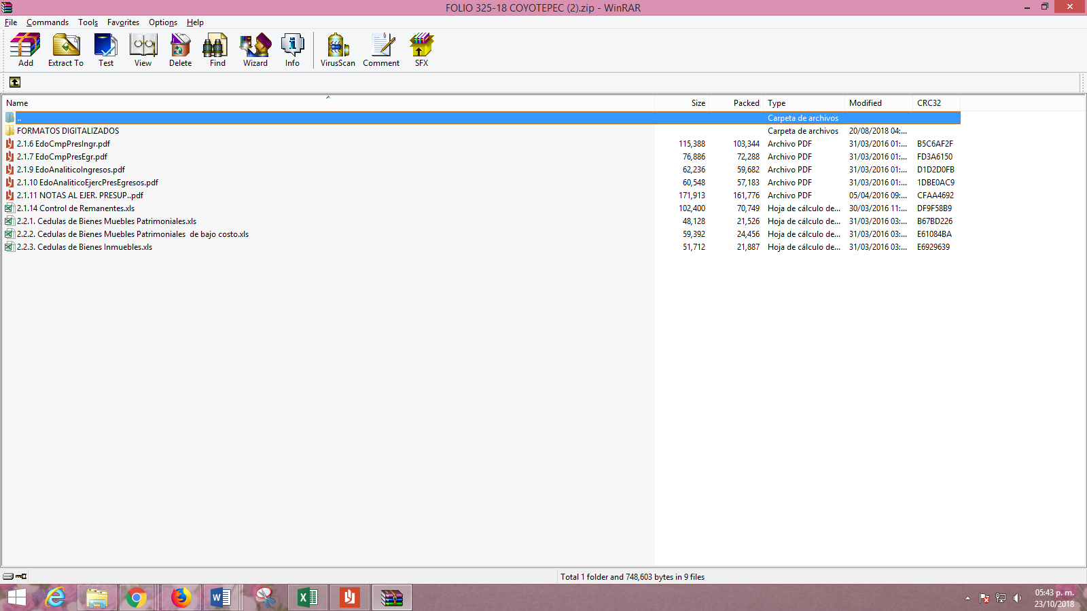
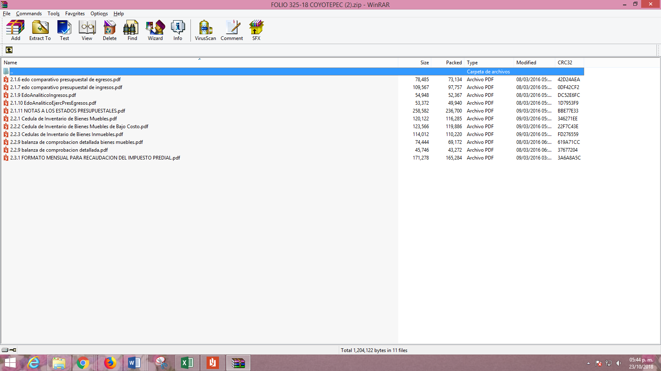
DISCO 7 2016 MUNICIPIO Y SISTEMA DIF


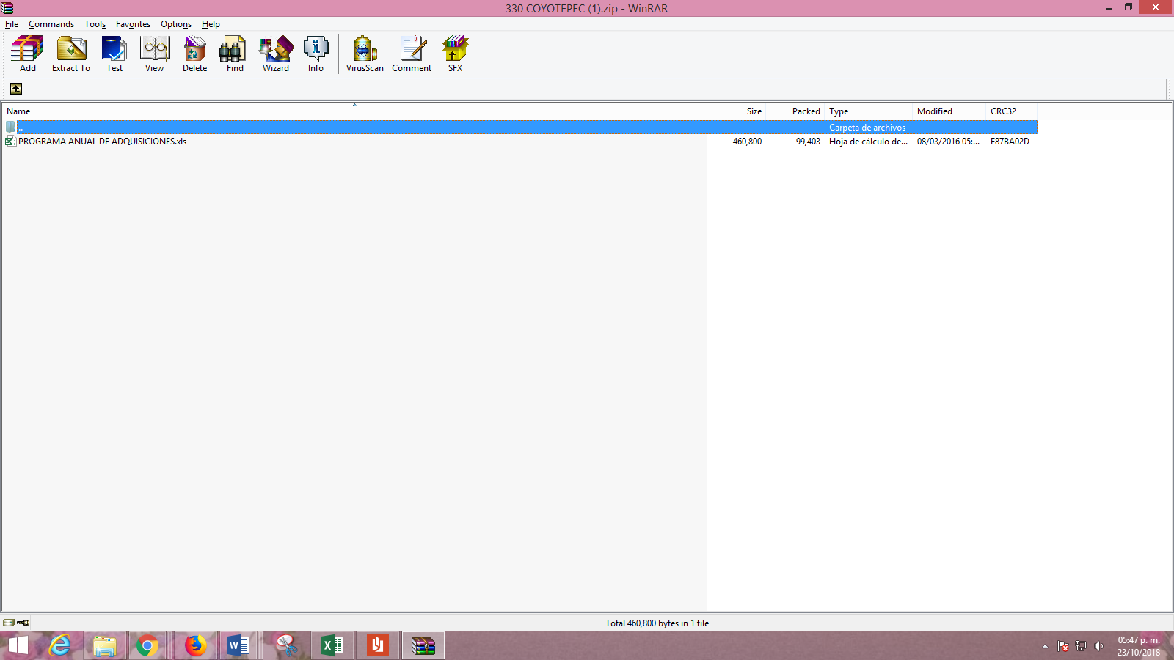
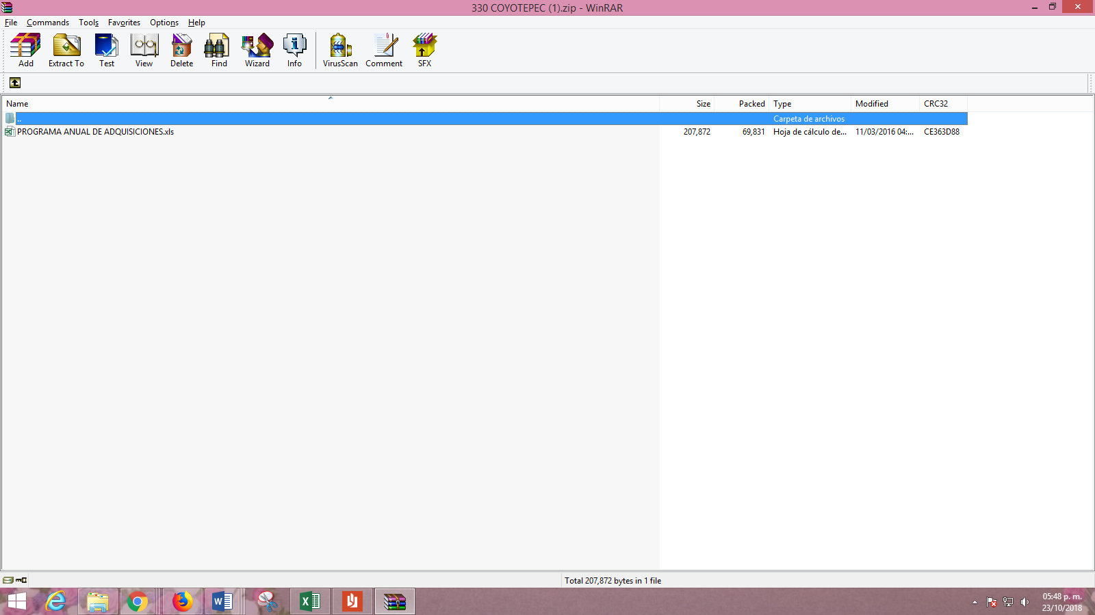
Bajo ese orden de ideas, esta Ponencia advierte que derivado del análisis a las constancias que obran en los expedientes la información de dichos discos se encuentra completa y en los formatos establecidos para tal efecto en los Lineamientos para la Elaboración y Presentación del Informe Mensual Municipal de 2016, tal como se aprecia a continuación:
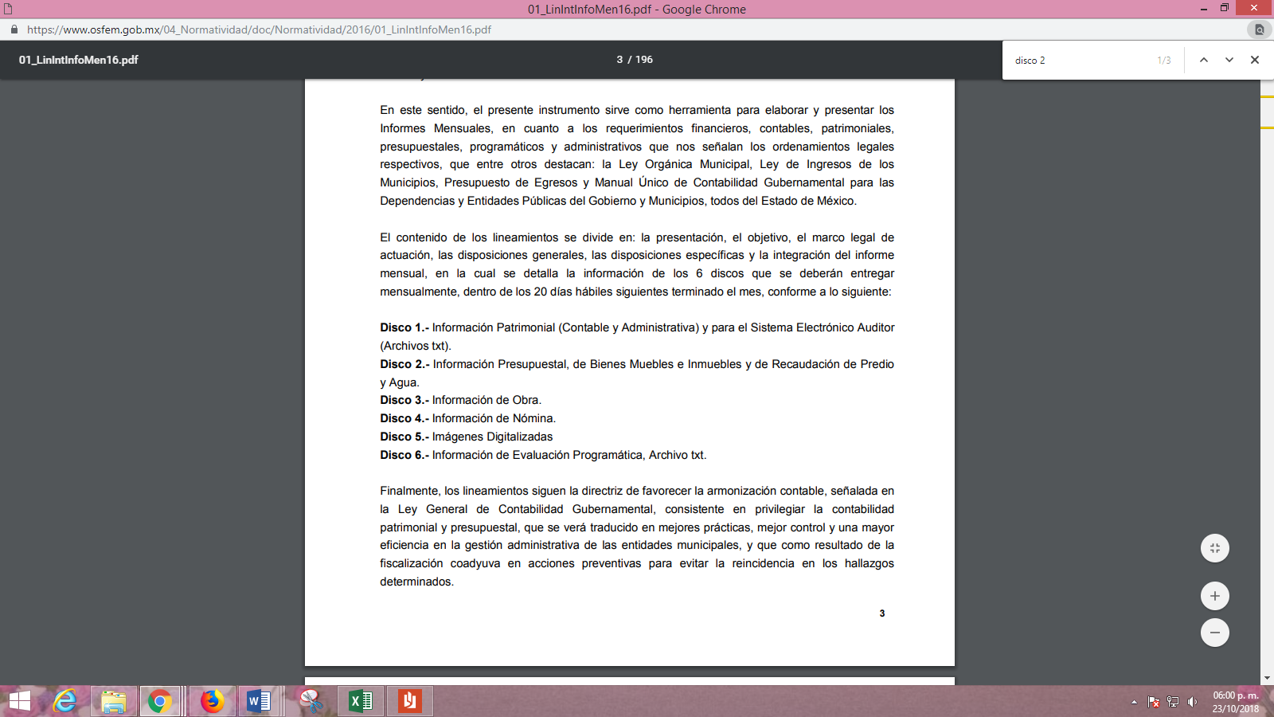
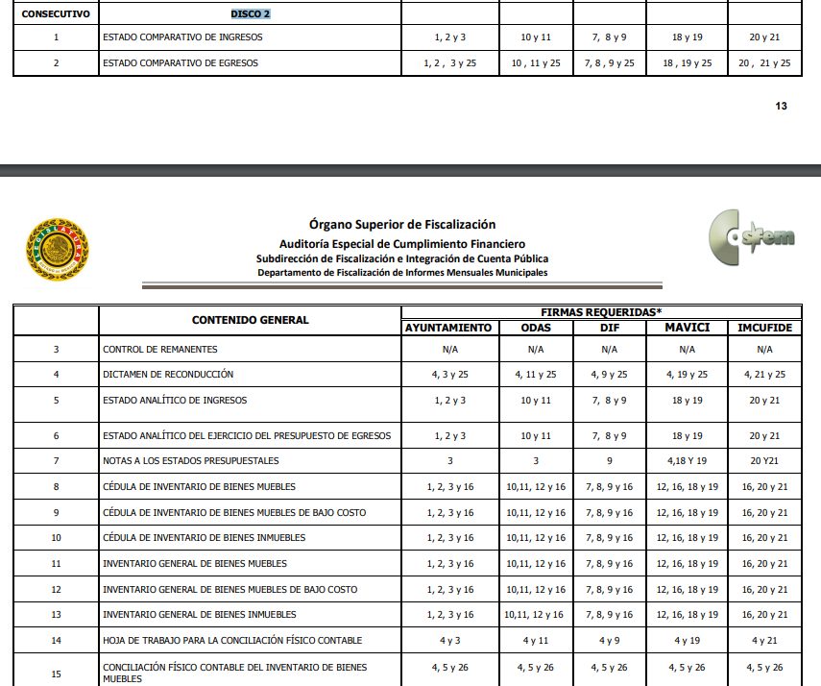
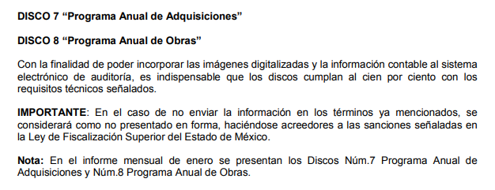
Motivo por el cual este órgano garante advierte que se tiene por colmadas las solicitudes de información relativas a los Discos 2 y 7 de los Informes Mensuales de 2016 del Municipio y el Sistema Municipal DIF de Coyotepec.
Asimismo, respecto de los Discos 3 y 8 de los Informes Mensuales de 2016 del Municipio y el Sistema Municipal DIF de Coyotepec, correspondientes a Información de Obra y Programa Anual de Obra, EL SUJETO OBLIGADO en su respuesta refirió que por cuanto hace al Sistema Municipal DIF no genera información relacionada con la obra pública, al respecto conviene citar lo establecido en el Reglamento del Libro Décimo Segundo del Código Administrativo del Estado de México, en su artículo 1 que a la letra reza:
“Artículo 1.- El cumplimiento y observancia de las disposiciones de este Reglamento son de orden público e interés social. Serán aplicables a las dependencias, entidades, ayuntamientos, los poderes Legislativo y Judicial, así como los organismos autónomos y los Tribunales Administrativos que, por si o por conducto de terceros, realicen actividades en materia de planeación, programación, presupuestación, adjudicación, contratación, ejecución y control de la obra pública y servicios relacionados con la misma.”
(Énfasis añadido)
De la transcripción anterior se advierte que corresponde únicamente a los Ayuntamientos el adjudicar, contratar, ejecutar y controlar la obra pública y todo lo relacionado con ella; razón por la que EL SUJETO OBLIGADO no posee, administra ni genera la información requerida por la particular, dado que en relación con la obra pública es el Ayuntamiento quien conoce de ello únicamente.
De modo que tal situación constituye un hecho negativo, entonces, si se considera el hecho negativo es obvio que éste no puede fácticamente obrar en los archivos del SUJETO OBLIGADO, ya que no puede probarse por ser lógica y materialmente imposible, esto de conformidad con lo establecido en el artículo 12, párrafo segundo de la Ley de Transparencia y Acceso a la Información Pública del Estado de México y Municipios, ya que, los Sujeto Obligados sólo proporcionarán la información que obra en sus archivos, lo que a contrario sensu significa que no están obligados a proporcionar la información que no se encuentre en ellos como en el presente caso, que no genera posee o administra información relativa a la obra Pública solicitada lo que constituye el hecho negativo.
Destacando entonces que, el Pleno de este Instituto ha sostenido que ante la presencia de un hecho negativo, resultaría innecesaria una declaratoria de inexistencia en términos de los artículos 19, 169 y 170 de la Ley de Transparencia y Acceso a la Información Pública del Estado de México y Municipios, y ante una hecho negativo resulta aplicable la siguiente tesis:
HECHOS NEGATIVOS, NO SON SUSCEPTIBLES DE DEMOSTRACIÓN.
Tratándose de un hecho negativo, el Juez no tiene por que invocar prueba alguna de la que se desprenda, ya que es bien sabido que esta clase de hechos no son susceptibles de demostración.
Amparo en revisión 2022/61. José García Florín (Menor). 9 de octubre de 1961. Cinco votos. Ponente: José Rivera Pérez Campos.”
En ese sentido, y en relación con la información solicitada, EL SUJETO OBLIGADO hizo entrega de manera completa de la información siguiente:
DISCO 3


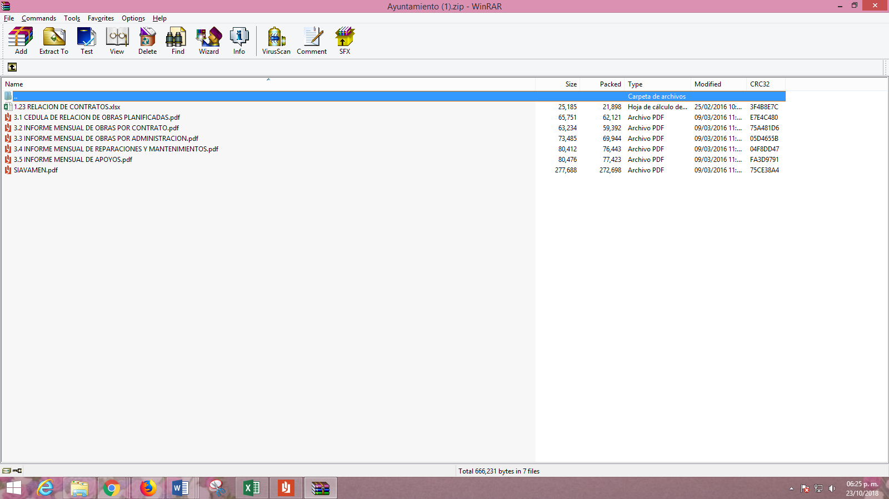
DISCO 8


Bajo ese orden de ideas, esta Ponencia advierte que derivado del análisis a las constancias que obran en los expedientes la información de dichos discos se encuentra completa y en los formatos establecidos para tal efecto en los Lineamientos para la Elaboración y Presentación del Informe Mensual Municipal de 2016, tal como se aprecia a continuación:
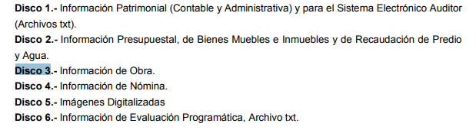
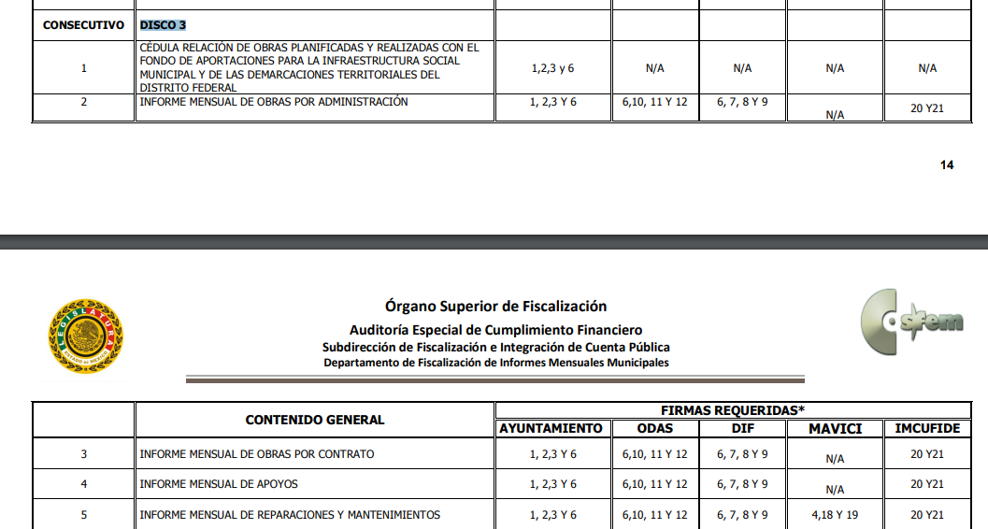
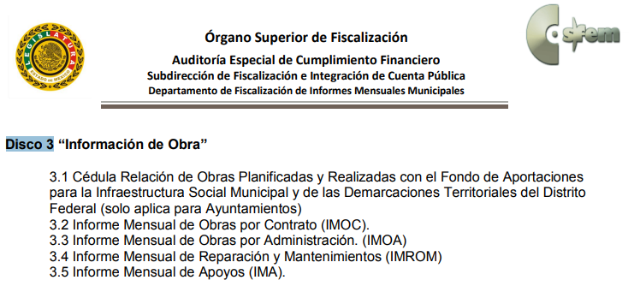

Motivo por el cual este órgano garante advierte que se tiene por colmada las solicitudes de información relativas a los Discos 3 y 8 los Informes Mensuales de 2016 del Municipio y el Sistema Municipal DIF de Coyotepec.
Mención aparte merece la solicitud de información del Disco 6 de los Informes Mensuales de 2016 del Municipio y del Sistema Municipal DIF de Coyotepec, consistente en Información de Evaluación de Programas, EL SUJETO OBLIGADO en su respuesta entrego lo siguiente:



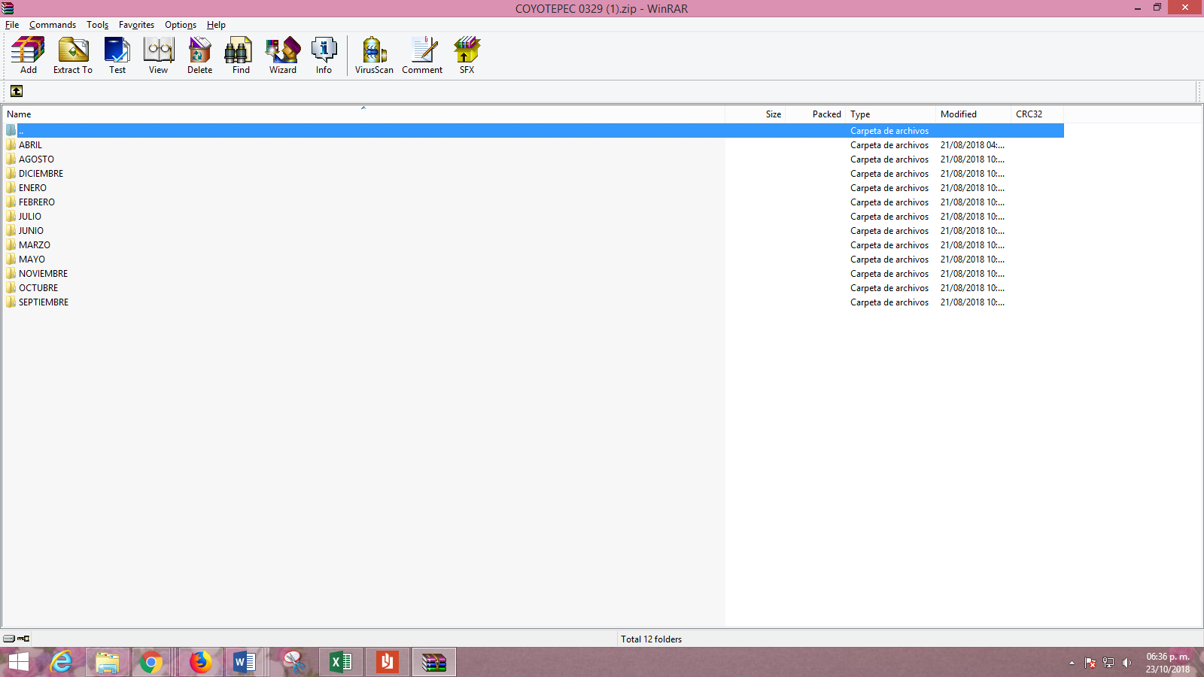
En ese tenor, conviene señalar que del análisis que hiciera esta Ponencia Resolutora a las documentales remitidas en respuesta encontró que EL SUJETO OBLIGADO testó algunos datos de los que no se tiene certeza a que corresponden ya que el Acuerdo de Clasificación de la Información con el cual pretende sustentar la versión pública, el cual remitió en respuesta corresponde a una solicitud de información diversa a la que se trata, sirviendo de sustento las imágenes que a continuación se insertan:
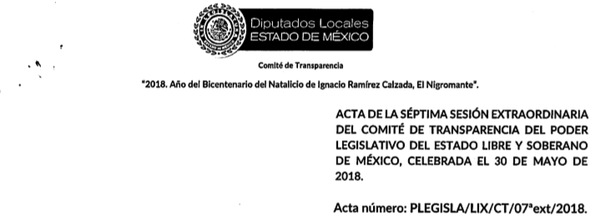
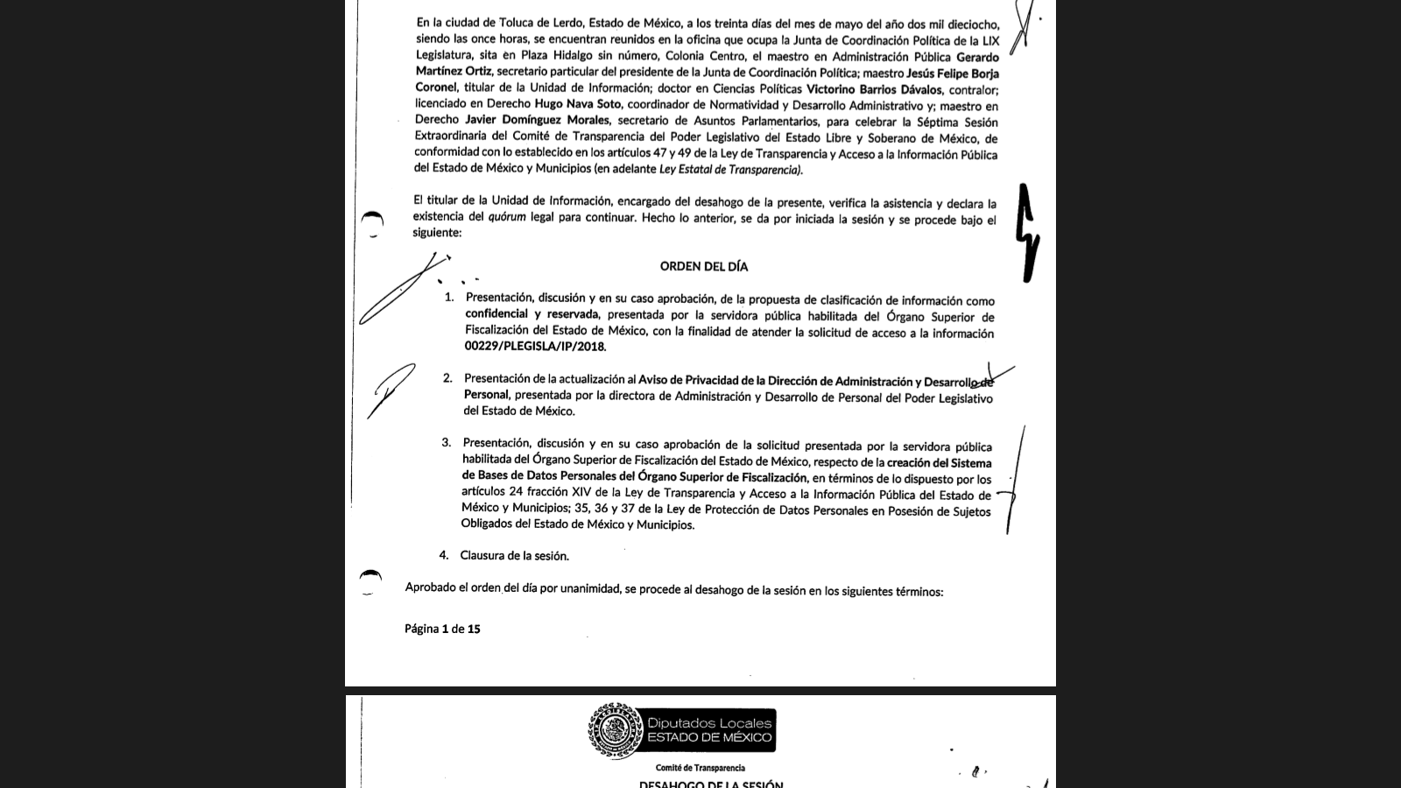
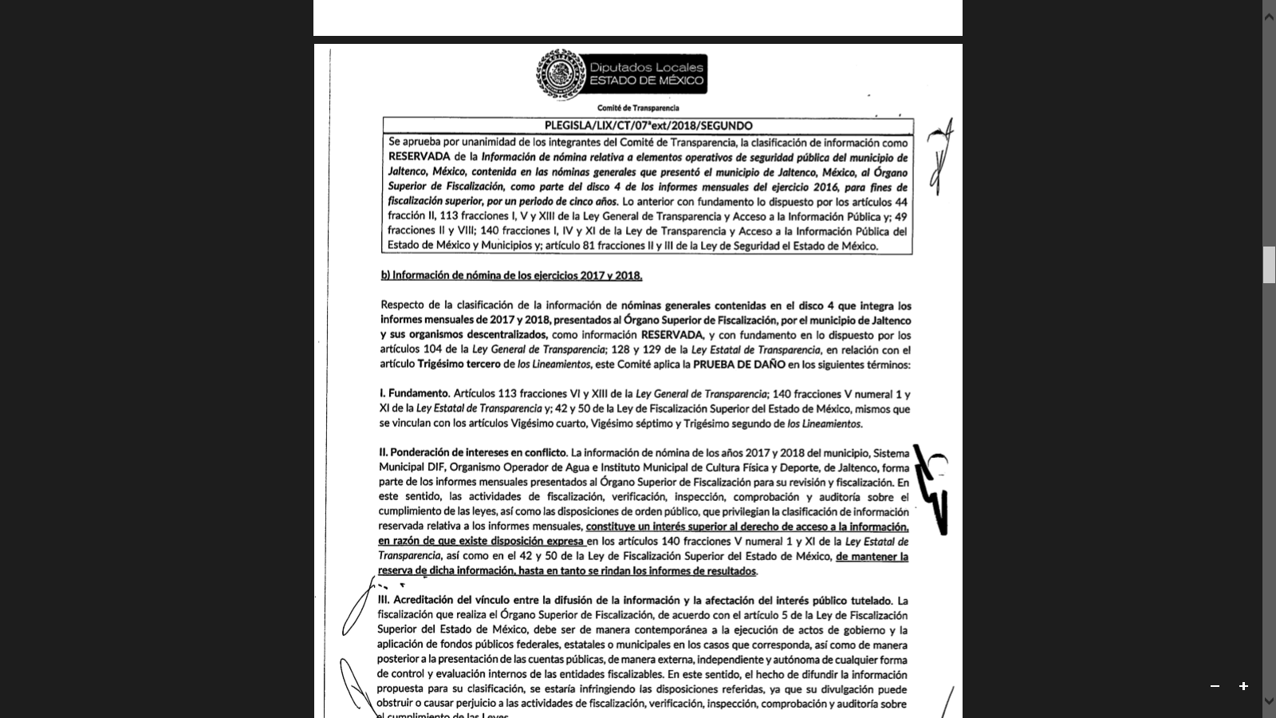
De lo anterior, resulta conveniente ordenar la entrega del Acuerdo de Calificación de la información que sustente la versión pública del Disco 6 de los Informes Mensuales de 2016 del Municipio y del Sistema Municipal DIF de Coyotepec, consistente en la Información de Evaluación de Programas que EL SUJETO OBLIGADO entregó en respuesta a la solicitud de información 00329/PLEGISLA/IP/2018, Acuerdo en el deberá señalar las razones por las cuales se suprimieron o eliminaron datos dentro de la información remitida, en el que se expongan los fundamentos y razonamientos que lo llevaron a testar, suprimir o eliminar datos de dicho soporte documental, ya que no hacerlo implica que lo entregado no es legal ni formalmente una versión pública.
En cambio, respecto de los Discos 1, 4 y 5 de los Informes Mensuales de 2016 del Municipio y del Sistema Municipal DIF de Coyotepec, consistentes en Información Patrimonial, Información de Nómina y las Imágenes Digitalizadas, EL SUJETO OBLIGADO en su respuesta manifestó que a dicha información le revestía el carácter de reservada adjuntando el Acta de la Tercera Sesión Ordinaria del Comité de Transparencia de fecha diecisiete de agosto del presente año, en la que la Servidora Pública Habilitada del Órgano Superior de Fiscalización (OSFEM), insiste en que el procedimiento de revisión y fiscalización que realizó el Órgano Técnico inicia con la recepción de los informes mensuales y cuentas públicas anuales que le son presentados por los entes fiscalizables.
Por lo que, durante dicho procedimiento el OSFEM lleva a cabo una serie de actos, como la emisión de órdenes de auditoría, requerimientos de información y la formulación de pliegos de observaciones con el objeto de arribar a conclusiones respecto del ejercicio de los recursos ejercidos por parte del ente fiscalizado, es decir del Municipio y del Sistema Municipal DIF de Coyotepec.
Precisando que, para el ejercicio fiscal del cual EL RECURRENTE solicitó la información (2016), el OSFEM tenía fecha improrrogable de presentar el Informe de Resultados a la Legislatura el 30 de septiembre de 2017, y una vez emitido, a los actos de fiscalización no les reviste el carácter de definitivos, ya que al determinarse observaciones estimables en dinero, el Órgano Técnico deberá iniciar una etapa de aclaración en donde se da oportunidad al ente fiscalizable de manifestarse en relación con el pliego de observaciones, presente las aclaraciones, documentos y mayores elementos que permitan a esta entidad llegar a un resultado respecto del ejercicio de los recursos públicos y observaciones detectadas.
Bajo ese orden de ideas la Servidora Pública Habilitada del OSFEM, manifestó en el Acta en estudio que en relación con la información solicitada el Órgano Técnico se encuentra en substanciación de los procedimientos OSFEM/UAJ/PAR-IM/152/17, OSFEM/UAJ/PAR-IM/334/17, OSFEM/UAJ/PAR-IM/341/17, OSFEM/UAJ/PAR-IM/344/17 y OSFEM/UAJ/PAR-AF/200/18, a fin de determinar o no responsabilidades administrativas resarcitorias y que al no encontrarse concluidos aún no cuentan con una decisión definitiva; por lo que, refirió que actualizan las causales de reserva previstas en el artículo 113 de la Ley General de Transparencia y 140 fracciones VI y VIII.
Toda vez que, a su decir entre la difusión de la información y la afectación del interés público tutelado, debe prevalecer el interés general de que el OSFEM actué de manera imparcial y legal en la sustanciación de sus procedimientos; por lo que, el contenido de los informes mensuales y específicamente de los discos requeridos, sólo atañe a las partes y el Órgano Técnico deberá velar por el correcto equilibrio del proceso y principio de presunción de inocencia de los servidores públicos reservando en consecuencia por 3 años la información.
Ahora bien, si bien es cierto que el Acuerdo de clasificación de la información como reservada remitido por EL SUEJTO OBLIGADO, expone puntualmente que de las observaciones emitidas en el Informe de Resultados del ejercicio fiscal de 2016, ahora existen procedimientos administrativos resarcitorios, en contra de servidores públicos, también lo es que, en ningún punto del Acuerdo se aprecia la conexión que existe entre dichos procedimientos y la información solicitada, pues basa la prueba de daño en las atribuciones conferidas al Órgano Técnico en materia de fiscalización, pues del Informe de Resultados pueden derivar observaciones y recomendaciones así como procedimientos resarcitorios; sin embargo, no se advierte del Acuerdo de clasificación la posible afectación que se generaría con dar a conocer el contenido propiamente de los Discos solicitados, pues el particular no requirió al SUJETO OBLIGADO el contenido de los expedientes formados con motivo de los procedimientos administrativos resarcitorios.
Motivo por el que, esta Ponencia Resolutora no advierte que al darse a conocer los discos se vulnere el principio de presunción de inocencia de los servidores públicos en contra de los que se les inició el procedimiento administrativo resarcitorio ya que se insiste el particular requirió únicamente el contenido de los discos que integran los Informes Mensuales del Municipio y Sistema DIF de Coyotepec, más no el expediente formado con motivo de los procedimientos administrativos resarcitorios.
De lo expuesto y en cumplimiento a los principios que rigen el actuar de este Órgano Garante establecidos en los artículos 4, 8 y 9 fracciones I, VII y VIII de la Ley de Transparencia y Acceso a la Información Pública del Estado de México y Municipios, mediante los cuales debe darse certeza jurídica a los particulares, privilegiarse la máxima publicidad, la objetividad y el principio pro persona, sirviendo de sustento la transcripción de los preceptos legales que a la letra rezan:
“Artículo 4. El derecho humano de acceso a la información pública es la prerrogativa de las personas para buscar, difundir, investigar, recabar, recibir y solicitar información pública, sin necesidad de acreditar personalidad ni interés jurídico.
Toda la información generada, obtenida, adquirida, transformada, administrada o en posesión de los sujetos obligados es pública y accesible de manera permanente a cualquier persona, en los términos y condiciones que se establezcan en los tratados internacionales de los que el Estado mexicano sea parte, en la Ley General, la presente Ley y demás disposiciones de la materia, privilegiando el principio de máxima publicidad de la información. Solo podrá ser clasificada excepcionalmente como reservada temporalmente por razones de interés público, en los términos de las causas legítimas y estrictamente necesarias previstas por esta Ley.

Los sujetos obligados deben poner en práctica, políticas y programas de acceso a la información que se apeguen a criterios de publicidad, veracidad, oportunidad, precisión y suficiencia en beneficio de los solicitantes.

Artículo 8. El derecho de acceso a la información o la clasificación de la información se interpretarán conforme a los principios establecidos en la Constitución Federal, los tratados internacionales de los que el Estado mexicano sea parte, la Ley General, la Constitución Local y la presente Ley.

En la aplicación e interpretación de la presente Ley deberá prevalecer el principio de máxima publicidad, conforme a lo dispuesto en la Constitución Federal, en los tratados internacionales de los que el Estado mexicano sea parte, la Ley General, la Constitución Local, así como en las resoluciones y sentencias vinculantes que emitan los órganos nacionales e internacionales especializados, favoreciendo en todo tiempo a las personas la protección más amplia, atendiendo al principio pro persona…

Artículo 9. El Instituto deberá regir su funcionamiento de acuerdo a los siguientes principios:

I. Certeza: Principio que otorga seguridad y certidumbre jurídica a los particulares, en virtud de que permite conocer si las acciones del Instituto son apegadas a derecho y garantiza que los procedimientos sean completamente verificables, fidedignos y confiables;
…
VII. Máxima Publicidad: Toda la información en posesión de los sujetos obligados será pública, completa, oportuna y accesible, sujeta a un claro régimen de excepciones que deberán estar definidas y ser además legítimas y estrictamente necesarias en una sociedad democrática;
VIII. Objetividad: Obligación del Instituto de ajustar su actuación a los presupuestos de ley que deben ser aplicados al analizar el caso en concreto y resolver todos los hechos, prescindiendo de las consideraciones y criterios personales;
…
(Énfasis añadido)
A fin de robustecer lo expuesto, conviene citar el criterio orientador 002/2017 del Instituto Nacional de Acceso a la Información y Protección de Datos (INAI), y la tesis 1a. CCCXXVII/2014 (10a.) emitida por la Primera Sala de la Suprema Corte de Justicia de la Nación, cuyo tenor es el siguiente:
“Congruencia y exhaustividad. Sus alcances para garantizar el derecho de acceso a la información. De conformidad con el artículo 3 de la Ley Federal de Procedimiento Administrativo, de aplicación supletoria a la Ley Federal de Transparencia y Acceso a la Información Pública, en términos de su artículo 7; todo acto administrativo debe cumplir con los principios de congruencia y exhaustividad. Para el efectivo ejercicio del derecho de acceso a la información, la congruencia implica que exista concordancia entre el requerimiento formulado por el particular y la respuesta proporcionada por el sujeto obligado; mientras que la exhaustividad significa que dicha respuesta se refiera expresamente a cada uno de los puntos solicitados. Por lo anterior, los sujetos obligados cumplirán con los principios de congruencia y exhaustividad, cuando las respuestas que emitan guarden una relación lógica con lo solicitado y atiendan de manera puntual y expresa, cada uno de los contenidos de información.
Resoluciones: • RRA 0003/16. Comisión Nacional de las Zonas Áridas. 29 de junio de 2016. Por unanimidad. Comisionado Ponente Oscar Mauricio Guerra Ford. • RRA 0100/16. Sindicato Nacional de Trabajadores de la Educación. 13 de julio de 2016. Por unanimidad. Comisionada Ponente. Areli Cano Guadiana. • RRA 1419/16. Secretaría de Educación Pública. 14 de septiembre de 2016. Por unanimidad. Comisionado Ponente Rosendoevgueni Monterrey Chepov.”
Época: Décima Época
Registro: 2007561
Instancia: Primera Sala
Tipo de Tesis: Aislada
Fuente: Gaceta del Semanario Judicial de la Federación
Libro 11, Octubre de 2014, Tomo I
Materia(s): Constitucional, Común
Tesis: 1a. CCCXXVII/2014 (10a.)
Página: 613
“PRINCIPIO PRO PERSONA. REQUISITOS MÍNIMOS PARA QUE SE ATIENDA EL FONDO DE LA SOLICITUD DE SU APLICACIÓN, O LA IMPUGNACIÓN DE SU OMISIÓN POR LA AUTORIDAD RESPONSABLE.
El artículo 1o. de la Constitución Política de los Estados Unidos Mexicanos impone a las autoridades el deber de aplicar el principio pro persona como un criterio de interpretación de las normas relativas a derechos humanos, el cual busca maximizar su vigencia y respeto, para optar por la aplicación o interpretación de la norma que los favorezca en mayor medida, o bien, que implique menores restricciones a su ejercicio. Así, como deber, se entiende que dicho principio es aplicable de oficio, cuando el Juez o tribunal considere necesario acudir a este criterio interpretativo para resolver los casos puestos a su consideración, pero también es factible que el quejoso en un juicio de amparo se inconforme con su falta de aplicación, o bien, solicite al órgano jurisdiccional llevar a cabo tal ejercicio interpretativo, y esta petición, para ser atendida de fondo, requiere del cumplimiento de una carga mínima; por lo que, tomando en cuenta la regla de expresar con claridad lo pedido y la causa de pedir, así como los conceptos de violación que causa el acto reclamado, es necesario que la solicitud para aplicar el principio citado o la impugnación de no haberse realizado por la autoridad responsable, dirigida al tribunal de amparo, reúna los siguientes requisitos mínimos: a) pedir la aplicación del principio o impugnar su falta de aplicación por la autoridad responsable; b) señalar cuál es el derecho humano o fundamental cuya maximización se pretende; c) indicar la norma cuya aplicación debe preferirse o la interpretación que resulta más favorable hacia el derecho fundamental; y, d) precisar los motivos para preferirlos en lugar de otras normas o interpretaciones posibles. En ese sentido, con el primer requisito se evita toda duda o incertidumbre sobre lo que se pretende del tribunal; el segundo obedece al objeto del principio pro persona, pues para realizarlo debe conocerse cuál es el derecho humano que se busca maximizar, aunado a que, como el juicio de amparo es un medio de control de constitucionalidad, es necesario que el quejoso indique cuál es la parte del parámetro de control de regularidad constitucional que está siendo afectada; finalmente, el tercero y el cuarto requisitos cumplen la función de esclarecer al tribunal cuál es la disyuntiva de elección entre dos o más normas o interpretaciones, y los motivos para estimar que la propuesta por el quejoso es de mayor protección al derecho fundamental. De ahí que con tales elementos, el órgano jurisdiccional de amparo podrá estar en condiciones de establecer si la aplicación del principio referido, propuesta por el quejoso, es viable o no en el caso particular del conocimiento.”
Así, de lo antes expuesto esta Ponencia Resolutora en aras de privilegiar el derecho de acceso a la información pública del solicitante y del análisis realizado al Acuerdo de Clasificación de la Información como reservada número PLEGISLA/LIX/CT/03ªord/2018/OCTAVO, emitido por el Comité de Transparencia del SUJETO OBLIGADO en la Tercera Sesión Ordinaria de fecha 17 de agosto de 2018,se advirtió que no encuentra impedimento alguno para dar a conocer el contenido de los discos solicitados, ya que si bien, de las actividades de fiscalización que realizó EL SUJETO OBLIGADO derivaron procedimientos administrativos resarcitorios y estos se encuentran pendientes de conclusión, ello no implica la apertura de las observaciones y expedientes iniciados, sino únicamente la publicidad de los discos requeridos sin que con ello se vulneren derechos de terceros ni mucho menos el principio de presunción de inocencia de los servidores públicos, pues a dicha información si le reviste el carácter de reservada por lo que se ordena la entrega de la información solicitada, consistente en los Discos 1, 4 y 5 correspondientes en la Información Patrimonial, de Nómina y las Imágenes Digitalizadas, de los Informes Mensuales de 2016 del Municipio y del Sistema Municipal DIF de Coyotepec, de ser procedente en versión pública.
Con respecto a las solicitudes de información de los Discos del 1 al 8 de los Informes Mensuales de los años 2017 y 2018 del Municipio y el Sistema DIF de Coyotepec, EL SUJETO OBLIGADO en su respuesta manifestó que reservaba la información solicitada, pues de conformidad con el artículo 50 de la Ley de Fiscalización Superior del Estado de México el Órgano Superior de Fiscalización del Estado de México, se encuentra obligado a entregar el Informe de Resultados a la Legislatura el 30 de septiembre del ejercicio fiscal siguiente al que se fiscaliza, y que a la fecha de presentación de las solicitudes de información, aun no era emitido; por lo que, determinó reservar la información solicitada cuestión que resultaba procedente.
Asimismo, argumentó que los servidores públicos deben guardar reserva de sus actuaciones, de la información y documentación que les sea proporcionada por los entes fiscalizables, pues existen principios de ética básicos mediante los cuales se rigen destacando en lo que interesa el de Confidencialidad, aunque así lo digan aplica reserva pues únicamente pueden dar a conocer resultados y actuaciones debiendo guardar extrema prudencia en el uso y protección de la información obtenida en sus trabajos.
Agregando que, si así lo deseaba el particular podría solicitar al ente fiscalizable la información de la cual es generador de conformidad con la normatividad aplicable. En ese sentido, EL SUJETO OBLIGADO insiste en que existe una causal expresa en la Ley que rige su actuar que le impide proporcionar la información solicitada; sin embargo, de conformidad con los artículos 9, 50, párrafo primero y 53 de la Ley de Fiscalización Superior del Estado de México, que él mismo señala en dicho Acuerdo de clasificación, establecen que únicamente deben guardar reserva de la información los servidores públicos que laboran en el OSFEM cuando aún no se hubiera rendido el Informe de Resultados del ejercicio fiscal que corresponda y que la etapa de aclaración tiene como finalidad el dar oportunidad a que los servidores públicos puedan solventar y aclarar el contenido de las observaciones o resarcir el daño, sirviendo de sustento lo siguiente:
“Artículo 9.- Los servidores públicos del Órgano Superior deberán observar las disposiciones en materia de transparencia y protección de datos personales, así como guardar reserva de sus actuaciones, documentos y observaciones, hasta que se rindan los informes de resultados. Igual obligación deberán cumplir los profesionistas independientes y auditores externos que contrate el Órgano Superior, con excepción de los requerimientos hechos por autoridades competentes.

Los servidores públicos, los profesionistas independientes y auditores externos, cuando incumplan la obligación de reserva, serán sancionados en términos de la legislación aplicable.

Los servidores públicos cuando incumplan con la obligación de reserva, serán sancionados con la destitución del cargo, independientemente de las responsabilidades administrativas o penales que resulten en términos de las disposiciones aplicables. Los profesionistas independientes y auditores externos, serán responsables de los daños y/o perjuicios que se ocasionen, sin perjuicio de las responsabilidades penales en que incurran.

Artículo 50.- El Órgano Superior tendrá un plazo improrrogable que vence el 30 de septiembre del año en que se entreguen las cuentas públicas, para realizar su examen, presentar ante la Comisión de Vigilancia del Órgano Superior de Fiscalización, transparentar sus resultados y rendir a la Legislatura, por conducto de la Comisión de Vigilancia, el correspondiente Informe de Resultados, mismo que tendrá inmediatamente después a su entrega, el carácter público y, en consecuencia, deberá ser publicado en medios electrónicos de manera inmediatamente posterior a la entrega que haga el Órgano Superior a la Comisión de Vigilancia; mientras ello no suceda, el Órgano Superior deberá guardar reserva de sus actuaciones e informaciones.
…

Artículo 53. Si del ejercicio de las atribuciones de fiscalización del Órgano Superior, se observa o determina alguna irregularidad que implique daño a la hacienda pública estatal o municipal o al patrimonio de las entidades fiscalizables, se deberá iniciar una etapa de aclaración, previo a la calificación de las faltas administrativas y emisión del informe de presunta responsabilidad administrativa, que refiere la Ley General de Responsabilidades Administrativas y en la Ley de Responsabilidades Administrativas del Estado de México y Municipios.

La etapa de aclaración tiene como finalidad dar oportunidad a los servidores públicos de la entidad fiscalizable o quienes hayan dejado de serlo, para solventar y aclarar el contenido de las observaciones o la determinación del daño y, en su caso, cubrir el monto a que ascienda y quede resarcido.”
(Énfasis añadido)
En ese sentido, y en cumplimiento a los principios que rigen el actuar de este Órgano Garante establecidos en los artículos 4, 8 y 9 fracciones I, VII y VIII de la Ley de la materia, insertos en párrafos anteriores, se determina modificar el Acuerdo de Clasificación de la información como reservada número PLEGISLA/LIX/CT/03ªord/2018/SÉPTIMO, emitido por el Comité de Transparencia del SUJETO OBLIGADO en la Tercera Sesión Ordinaria de fecha 17 de agosto de 2018, pues respecto a los Discos del 1 al 8 de los Informes Mensuales de 2017 del Municipio y Sistema Municipal DIF de Coyotepec, EL SUJETO OBLIGADO a la fecha de notificación de la presente resolución ya presentó a la Legislatura por conducto de la Comisión de Vigilancia de conformidad con el artículo 50 de la Ley de Fiscalización Superior del Estado de México, el Informe de Resultados correspondiente al año 2017, pues como bien lo señala la normatividad en cita el Órgano Superior de Fiscalización del Estado de México, tiene fecha improrrogable para su entrega el 30 de septiembre del año en que se entreguen las cuentas públicas; por lo que, a la fecha tanto de aprobación como de notificación de la resolución dicha información ya es pública dado que ya se emitió el Informe de Resultados correspondiente.
Así, de lo antes expuesto esta Ponencia Resolutora en aras de privilegiar el derecho de acceso a la información pública del solicitante, se ordena al SUJETO OBLIGADO haga entrega de los Discos del 1 al 8 de los Informes Mensuales de 2017 del Municipio de Coyotepec, mientras que del Sistema Municipal DIF de dicho municipio deberá entregar los Discos 1, 2, 4, 5, 6 y 7, en versión pública. Lo anterior, es así ya que como quedó establecido en párrafos anteriores los discos 3 y 8 únicamente le compete entregarlos al Ayuntamiento, por tratarse de obra pública y el Sistema DIF no se encuentra facultado para ello; por lo que, en consecuencia se configura el hecho negativo en los términos precisados en líneas que anteceden.
Mientras que para la información solicitada correspondiente al año 2018, se determina ordenar el Acuerdo de Clasificación de la información como reservada, pues en el tenor de lo establecido en líneas anteriores aún no fenece el término establecido para que la Comisión de Vigilancia rinda a la Legislatura el Informe de Resultados del presente ejercicio fiscal.
Por lo que, resulta procedente la clasificación de la información como reservada hasta en tanto no se emita el Informe de Resultados en atención al principio de finalidad. Ahora bien, EL SUJETO OBLIGADO al momento de emitir el Acuerdo de clasificación de la información señalado en el párrafo anterior, es primordial señalar que, los particulares pueden ejercer su derecho de acceso a la información a fin de obtener la información pública que obre en posesión de los Sujetos Obligados; no obstante, este es un derecho ilimitado, es decir, su ejercicio conlleva restricciones, tal como lo señala la tesis publicada en el Semanario Judicial de la Federación y su Gaceta, en el Libro XVIII, de marzo de 2013, en el registro, 2, 002,944. I.4o.A.40 A (10a.), de la Décima Época, pág. 1899, sección Tribunales Colegiados de Circuito, cuyo rubro y texto son los siguientes:
“ACCESO A LA INFORMACIÓN. IMPLICACIÓN DEL PRINCIPIO DE MÁXIMA PUBLICIDAD EN EL DERECHO FUNDAMENTAL RELATIVO. Del artículo 6o. de la Constitución Política de los Estados Unidos Mexicanos se advierte que el Estado Mexicano está constreñido a publicitar sus actos, pues se reconoce el derecho fundamental de los ciudadanos a acceder a la información que obra en poder de la autoridad, que como lo ha expuesto el Pleno de la Suprema Corte de Justicia de la Nación en la tesis P./J. 54/2008, publicada en el Semanario Judicial de la Federación y su Gaceta, Novena Época, Tomo XXVII, junio de 2008, página 743, de rubro: "ACCESO A LA INFORMACIÓN. SU NATURALEZA COMO GARANTÍAS INDIVIDUAL Y SOCIAL.", contiene una doble dimensión: individual y social. En su primer aspecto, cumple con la función de maximizar el campo de la autonomía personal, posibilitando el ejercicio de la libertad de expresión en un contexto de mayor diversidad de datos, voces y opiniones, mientras que en el segundo, brinda un derecho colectivo o social que tiende a revelar el empleo instrumental de la información no sólo como factor de autorrealización personal, sino como un mecanismo de control institucional, pues se trata de un derecho fundado en una de las características principales del gobierno republicano, que es la publicidad de los actos de gobierno y la transparencia en el actuar de la administración, conducente y necesaria para la rendición de cuentas. Por ello, el principio de máxima publicidad incorporado en el texto constitucional, implica para cualquier autoridad, realizar un manejo de la información bajo la premisa inicial que toda ella es pública y sólo por excepción, en los casos expresamente previstos en la legislación secundaria y justificados bajo determinadas circunstancias, se podrá clasificar como confidencial o reservada, esto es, considerarla con una calidad diversa.”
En efecto, si bien por regla general, toda la información generada, obtenida, adquirida, transformada, administrada o en posesión de los Sujetos Obligados es pública, debemos considerar que también hay excepciones, es decir, cuando se trata de información clasificada como confidencial o reservada, en cuyo caso, se restringirá excepcionalmente, el acceso conforme a lo señalado en la Ley en la materia; entendiendo a esta información, de conformidad con el artículo 3, fracciones XXI, XXIII y XXIV de la Ley de Transparencia y Acceso a la Información Pública del Estado de México y Municipios, en los términos siguientes:
- Información confidencial: Se considera como información confidencial los secretos bancario, fiduciario, industrial, comercial, fiscal, bursátil y postal, cuya titularidad corresponda a particulares, sujetos de derecho internacional o a Sujetos Obligados cuando no involucren el ejercicio de recursos públicos.
- Información privada: La contenida en documentos públicos o privados que refiera a la vida privada y/o los datos personales, que no son de acceso público.
- Información reservada: La clasificada con este carácter de manera temporal por las disposiciones de la Ley de la Materia, cuya divulgación puede causar daño en términos de lo establecido en la misma.
Por lo tanto, la información pública excepcionalmente podrá ser clasificada como reservada temporalmente por razones de interés público, en los términos de las causas legítimas y estrictamente necesarias, así como confidencial, tratándose principalmente de aquella que refiera a la información privada y datos personales concernientes a una persona física, previstas todas ellas por la Ley de la materia.
Así, conviene resaltar que los Sujetos Obligados deben garantizar el derecho de acceso a la información pública, pero también tienen la obligación de proteger los datos personales contenidos en la información en su poder, así como aquella que recaiga en alguna causal de reserva que señale la Ley.
En dichos términos, es de señalar que respecto a la información clasificada como reservada el artículo 140 de la Ley de Transparencia y Acceso a la Información Pública del Estado de México y Municipios, establece una serie de hipótesis en las cuales radica la posibilidad de tal clasificación de información, que son:
“Artículo 140. El acceso a la información pública será restringido excepcionalmente, cuando por razones de interés público, ésta sea clasificada como reservada, conforme a los criterios siguientes:
I. Comprometa la seguridad pública y cuente con un propósito genuino y un efecto demostrable;
II. Pueda menoscabar la conducción de las negociaciones y relaciones internacionales;
III. Se entregue a la Entidad expresamente con ese carácter o el de confidencialidad por otro u otros sujetos de derecho internacional, excepto cuando se trate de violaciones graves de derechos humanos o delitos de lesa humanidad de conformidad con el derecho internacional;
IV. Ponga en riesgo la vida, la seguridad o la salud de una persona física;
V. Aquella cuya divulgación obstruya o pueda causar un serio perjuicio a:
1. Las actividades de fiscalización, verificación, inspección, comprobación y auditoría sobre el cumplimiento de las Leyes; o
2. La recaudación de las contribuciones.
VI. Pueda causar daño u obstruya la prevención o persecución de los delitos, altere el proceso de investigación de las carpetas de investigación, afecte o vulnere la conducción o los derechos del debido proceso en los procedimientos judiciales o administrativos, incluidos los de quejas, denuncias, inconformidades, responsabilidades administrativas y resarcitorias en tanto no hayan quedado firmes o afecte la administración de justicia o la seguridad de un denunciante, querellante o testigo, así como sus familias, en los términos de las disposiciones jurídicas aplicables;
VII. La que contengan las opiniones, recomendaciones o puntos de vista que formen parte del proceso deliberativo de los servidores públicos, hasta en tanto sea adoptada la decisión definitiva, la cual deberá estar documentada;
VIII. Vulnere la conducción de los expedientes judiciales o de los procedimientos administrativos seguidos en forma de juicio, en tanto no hayan quedado firmes;
IX. Se encuentre contenida dentro de las investigaciones de hechos que la Ley señale como delitos y se tramiten ante el Ministerio Público;
X. El daño que pueda producirse con la publicación de la información sea mayor que el interés público de conocer la información de referencia, siempre que esté directamente relacionado con procesos o procedimientos administrativos o judiciales que no hayan quedado firmes;
Cuando se trate de información sobre estudios y proyectos cuya divulgación pueda causar daños al interés del Estado o suponga un riesgo para su realización, siempre que esté directamente relacionado con procesos o procedimientos administrativos o judiciales que no hayan quedado firmes; y
XI. Las que por disposición expresa de una ley tengan tal carácter, siempre que sean acordes con las bases, principios y disposiciones establecidos en esta Ley y no la contravengan; así como las previstas en tratados internacionales.”
(Énfasis añadido)
Ahora bien, el reservar la información, implica el reconocimiento por parte del SUJETO OBLIGADO de que lo solicitado tiene el carácter de público y sí es susceptible de entregarse, es decir, de transparentarse; empero, advierte que existen causas presentes que impiden la publicidad de la información durante cierto periodo de tiempo.
Siendo pertinente aclarar que, la información que se clasifica bajo la premisa de reservada, no pierde el carácter de pública, sino que se reserva temporalmente del conocimiento público, es decir, que por un tiempo determinado, se conservará y custodiará la información de manera especial, y una vez transcurrido el plazo de reserva, el documento podrá divulgarse.
Por todo lo anterior, la reserva de la información implica una clasificación, la cual debe entenderse como el proceso mediante el cual EL SUJETO OBLIGADO determina que la información en su poder actualizó alguno de los supuestos de reserva o confidencialidad, de conformidad con las normas aplicables.
En términos generales, las Leyes de la materia disponen que para proceder a realizar la reserva de la información, no basta que la información se refiera a alguno de los supuestos que enmarque, en el caso concreto, el artículo 140 de la Ley de Transparencia y Acceso a la Información Pública del Estado de México y Municipios, sino que, es necesario que la autoridad demuestre que la divulgación de la información en el caso concreto, puede causar un daño al interés público protegido.
Dicha valoración, debe realizarse caso por caso, a través de lo que se conoce como la llamada “prueba de daño”, que consiste en exponer los argumentos y razones, basados en elementos objetivos o verificables, a partir de los cuales se derive que la divulgación de información, en particular, puede afectar, poner en riesgo o dañar el interés protegido, ello conforme a los artículos 129 y 134, último párrafo de la Ley de Transparencia y Acceso a la Información Pública del Estado de México y Municipios, en relación con los diversos 104 y 108, último párrafo, de la Ley General de Transparencia y Acceso a la Información Pública; asimismo, ésta no debe basarse en meras especulaciones o suposiciones, sino en elementos objetivos que deban evaluar que existe un riego actual e inminente.
Siendo importante referir, lo que al respecto establece el Lineamiento Segundo, fracción XIII de los Lineamientos Generales en Materia de Clasificación y Desclasificación de la Información, así como para la elaboración de Versiones Públicas, que a la letra dice:
“Segundo. Para efectos de los presentes Lineamientos Generales, se entenderá por:
XIII. Prueba de daño: La argumentación fundada y motivada que deben realizar los sujetos obligados tendiente a acreditar que la divulgación de información lesiona el interés jurídicamente protegido por la normativa aplicable y que el daño que puede producirse con la publicidad de la información es mayor que el interés de conocerla;”
En tal virtud, conforme al artículo 49, fracción VIII, de la Ley de Transparencia y Acceso a la Información Pública del Estado de México y Municipios, los Comités de Transparencia, tienen la atribución de aprobar, modificar o revocar la clasificación de la información, mientras que, el artículo 128 de la misma Ley, indica que, en los casos en que se niegue el acceso a la información, por actualizarse alguno de los supuestos de clasificación, el Comité de Transparencia, deberá confirmar, modificar o revocar la decisión, que para motivar la clasificación de la información y la ampliación del plazo de reserva, se deberán de señalar las razones, motivos o circunstancias especiales que llevaron al SUJETO OBLIGADO a concluir que el caso particular se ajusta al supuesto previsto por la norma legal invocada como fundamento; siendo que, además, EL SUJETO OBLIGADO debe, en todo momento, aplicar una prueba de daño.
Dicho lo anterior, es necesario definir a la prueba de daño como la responsabilidad de los Sujetos Obligados de demostrar de manera fundada y motivada, que la divulgación de la información lesiona el intereses debidamente protegido por la Ley, y que el menoscabo o daño que puede producirse con la publicidad de la información, es mayor que el interés de conocerla, por lo que debe clasificarse como reservada.
De este modo, conforme al artículo 132 de la Ley de Transparencia y Acceso a la Información Pública del Estado de México y Municipios, para clasificar la información se debe de atender a lo dispuesto por la normativa y aplicar, de manera estricta, las excepciones del derecho de acceso a la información y sólo podrán invocarlas cuando acrediten su procedencia, debiendo clasificar la información en el momento en que:
- Se reciba una solicitud de acceso a la información.
- Se determine mediante resolución de autoridad competente.
- Se generen versiones públicas para dar cumplimiento a las obligaciones de transparencia previstas en la Ley.
Situación que se robustece con el artículo 141 de la misma Ley, que señala que las causales de reserva previstas, se deberán fundar y motivar, a través de la aplicación de la prueba de daño.
Igualmente, la clasificación de la información debe estar sustentada en el Acuerdo de Clasificación correspondiente, en el que, de manera fundada y motivada, se establezcan las hipótesis normativas aplicables al caso concreto y se analice la prueba de daño que prevé el artículo 129 de la Ley de Transparencia de mérito, para lo cual, los Sujetos Obligados deberán considerar que:
- La divulgación de la información representa un riesgo real, demostrable e identificable del perjuicio significativo al interés público o a la seguridad pública;
- El riesgo de perjuicio que supondría la divulgación supera el interés público general de que se difunda; y
- La limitación se adecua al principio de proporcionalidad y representa el medio menos restrictivo disponible para evitar el perjuicio.
De tal manera, las limitaciones al acceso a la información deben sustentarse en una adecuada clasificación que debe distinguir y tomar en cuenta qué información puede generar un daño desproporcionado o innecesario a valores jurídicamente protegidos.
Lo anterior, encuentra sustento en la Tesis de la Décima Época, publicada en la Gaceta del Semanario Judicial de la Federación, sección Tribunales Colegiados de Circuito, Libro 5, de fecha abril de 2014, pág. 1523, Registro, 2, 006,299. I.1o.A.E.3 K (10a.), que literalmente señala:
“INFORMACIÓN RESERVADA. APLICACIÓN DE LA "PRUEBA DE DAÑO E INTERÉS PÚBLICO" PARA DETERMINAR LO ADECUADO DE LA APORTADA CON ESA CLASIFICACIÓN EN EL JUICIO DE AMPARO POR LA AUTORIDAD RESPONSABLE, A EFECTO DE HACER VIABLE LA DEFENSA EFECTIVA DEL QUEJOSO. Una adecuada clasificación de la información pública debe tomar en cuenta y distinguir, en el contexto general de un documento, cuál es la específica y precisa, cuya divulgación puede generar un daño desproporcionado o innecesario a valores jurídicamente protegidos, lo cual debe evitarse, en la medida de lo posible, frente a aquella que debe ser accesible al quejoso en el amparo para hacer viable su defensa efectiva y cuestionar violaciones a derechos fundamentales, lo que implica un interés público en abrir o desclasificar la información necesaria para ese efecto, cuando la autoridad responsable que la aporta al juicio la clasifica como reservada. Por tanto, es necesario distinguir esas diferencias y formular una idónea y adecuada clasificación de la información, generando así una regla individualizada y pertinente para el caso, a través de aplicar la "prueba de daño e interés público" ex officio, con el propósito de obtener una versión que sea pública para la parte interesada.” (sic)
Prueba de daño, que cobra relevancia puesto que sí ésta no arroja resultados contundentes sobre un posible peligro que implique con la apertura de la información, por lo que deberá de publicitarse la misma.
Siendo que, los Sujetos Obligados deben aplicar de manera restrictiva y limitada, las excepciones al derecho de acceso a la información, sin ampliar las excepciones y supuestos de reserva previstos en la Ley General de Transparencia y Acceso a la Información Pública o la Ley local, aduciendo analogía o mayoría de razón.
Asimismo, los Sujetos Obligados no pueden emitir acuerdos de carácter general o particular que clasifiquen documentos o información como reservada, ya que dicha clasificación, debe estar acorde con la actualización de los supuestos definidos; resaltándose además que, la clasificación de la información se debe realizar conforme a un análisis caso por caso, mediante la aplicación de la enunciada prueba de daño.
De este modo, es necesario que EL SUJETO OBLIGADO al aplicar la prueba de daño, distinga entre los supuestos por los cuales puede invocar la reserva de la información y cuáles de manera clara y específica son los que le atañen a la información que se solicite; situación que le hará permisible distinguir diferencias y formular una idónea y adecuada clasificación de la información, generando así, una regla individualizada y pertinente para el caso, a través de la aplicación de dicha prueba, con el propósito de obtener, una versión pública o acuerdo conforme a lo solicitado.
Aunado a lo anterior, se tiene que conforme al numeral Octavo de los Lineamientos Generales en materia de Clasificación y Desclasificación de la Información, así como para la elaboración de versiones públicas para realizar la clasificación de la información se debe fundar y motivar señalando el artículo, fracción, inciso, párrafo o numeral de la Ley o tratado internacional suscrito por el Estado Mexicano que expresamente le otorgue el carácter de reservada, así como especificando las razones o circunstancias especiales que lo llevaron a concluir que el caso particular se ajusta al supuesto previsto por la norma legal invocada como fundamento.
Siendo así que, en el caso específico de la reserva, la motivación de la clasificación también deberá comprender las circunstancias que justifican el establecimiento de determinado plazo de reserva; en otras palabras, para clasificar la información como reservada, el acuerdo respectivo debe estar debidamente fundado y motivado.
Sirve de sustento a lo anterior, la Tesis jurisprudencial número I.4º.A. J/43, publicada en el Semanario Judicial de la Federación y su Gaceta, bajo el número de registro 175,082; que a la letra dice:
“FUNDAMENTACIÓN Y MOTIVACIÓN. EL ASPECTO FORMAL DE LA GARANTÍA Y SU FINALIDAD SE TRADUCEN EN EXPLICAR, JUSTIFICAR, POSIBILITAR LA DEFENSA Y COMUNICAR LA DECISIÓN. El contenido formal de la garantía de legalidad prevista en el artículo 16 constitucional relativa a la fundamentación y motivación tiene como propósito primordial y ratio que el justiciable conozca el "para qué" de la conducta de la autoridad, lo que se traduce en darle a conocer en detalle y de manera completa la esencia de todas las circunstancias y condiciones que determinaron el acto de voluntad, de manera que sea evidente y muy claro para el afectado poder cuestionar y controvertir el mérito de la decisión, permitiéndole una real y auténtica defensa. Por tanto, no basta que el acto de autoridad apenas observe una motivación pro forma pero de una manera incongruente, insuficiente o imprecisa, que impida la finalidad del conocimiento, comprobación y defensa pertinente, ni es válido exigirle una amplitud o abundancia superflua, pues es suficiente la expresión de lo estrictamente necesario para explicar, justificar y posibilitar la defensa, así como para comunicar la decisión a efecto de que se considere debidamente fundado y motivado, exponiendo los hechos relevantes para decidir, citando la norma habilitante y un argumento mínimo pero suficiente para acreditar el razonamiento del que se deduzca la relación de pertenencia lógica de los hechos al derecho invocado, que es la subsunción.”
Por lo que, hasta en tanto no haya fenecido el término que tiene el OSFEM para presentar el Informe de Resultados del presente ejercicio fiscal, EL SUJETO OBLIGADO, deberá realizar el Acuerdo de Clasificación correspondiente para clasificar la información como reservada, en el que aplique la prueba de daño.
Ahora bien, por cuanto hace a la información que se está ordenando en versión pública, en términos del artículo 143 de la Ley de Transparencia y Acceso a la Información Pública del Estado de México y Municipios, se deberá omitir, eliminar o suprimir la información confidencial. En ese sentido, sólo podrán ser testados los datos que actualicen las hipótesis normativas previstas en dicho precepto legal, y deberá procederse a su clasificación mediante las formalidades de Ley, es decir, que el Comité de Transparencia del SUJETO OBLIGADO emita el Acuerdo de Clasificación correspondiente debidamente fundado y motivado, en el cual se sustente la versión pública, en términos de los numerales 49, fracción VIII y 132 fracciones II y III de la Ley de Transparencia y Acceso a la Información Pública del Estado de México y Municipios, así como los numerales Segundo, fracción XVIII, y del Cuarto al Décimo Primero de los Lineamientos Generales en materia de Clasificación y Desclasificación de la Información, así como para la elaboración de Versiones Públicas, que literalmente expresan:
Ley de Transparencia y Acceso a la Información Pública del Estado de México y Municipios
“Artículo 49. Los Comités de Transparencia tendrán las siguientes atribuciones:
VIII. Aprobar, modificar o revocar la clasificación de la información;
Artículo 132. La clasificación de la información se llevará a cabo en el momento en que:
[…]
II. Se determine mediante resolución de autoridad competente; o
III. Se generen versiones públicas para dar cumplimiento a las obligaciones de transparencia previstas en esta Ley.”
Lineamientos Generales en materia de Clasificación y Desclasificación de la Información, así como para la elaboración de Versiones Públicas
“Segundo.- Para efectos de los presentes Lineamientos Generales, se entenderá por:
XVIII. Versión pública: El documento a partir del que se otorga acceso a la información, en el que se testan partes o secciones clasificadas, indicando el contenido de éstas de manera genérica, fundando y motivando la reserva o confidencialidad, a través de la resolución que para tal efecto emita el Comité de Transparencia.
Cuarto. Para clasificar la información como reservada o confidencial, de manera total o parcial, el titular del área del sujeto obligado deberá atender lo dispuesto por el Título Sexto de la Ley General, en relación con las disposiciones contenidas en los presentes lineamientos, así como en aquellas disposiciones legales aplicables a la materia en el ámbito de sus respectivas competencias, en tanto estas últimas no contravengan lo dispuesto en la Ley General.
Los sujetos obligados deberán aplicar, de manera estricta, las excepciones al derecho de acceso a la información y sólo podrán invocarlas cuando acrediten su procedencia.
Quinto. La carga de la prueba para justificar toda negativa de acceso a la información, por actualizarse cualquiera de los supuestos de clasificación previstos en la Ley General, la Ley Federal y leyes estatales, corresponderá a los sujetos obligados, por lo que deberán fundar y motivar debidamente la clasificación de la información ante una solicitud de acceso o al momento en que generen versiones públicas para dar cumplimiento a las obligaciones de transparencia, observando lo dispuesto en la Ley General y las demás disposiciones aplicables en la materia.
Sexto. Los sujetos obligados no podrán emitir acuerdos de carácter general ni particular que clasifiquen documentos o expedientes como reservados, ni clasificar documentos antes de que se genere la información o cuando éstos no obren en sus archivos.
La clasificación de información se realizará conforme a un análisis caso por caso, mediante la aplicación de la prueba de daño y de interés público.
Séptimo. La clasificación de la información se llevará a cabo en el momento en que:
I. Se reciba una solicitud de acceso a la información;
II. Se determine mediante resolución de autoridad competente, o
III. Se generen versiones públicas para dar cumplimiento a las obligaciones de transparencia previstas en la Ley General, la Ley Federal y las correspondientes de las entidades federativas.
Los titulares de las áreas deberán revisar la clasificación al momento de la recepción de una solicitud de acceso a la información, para verificar si encuadra en una causal de reserva o de confidencialidad.
Octavo. Para fundar la clasificación de la información se debe señalar el artículo, fracción, inciso, párrafo o numeral de la ley o tratado internacional suscrito por el Estado mexicano que expresamente le otorga el carácter de reservada o confidencial.
Para motivar la clasificación se deberán señalar las razones o circunstancias especiales que lo llevaron a concluir que el caso particular se ajusta al supuesto previsto por la norma legal invocada como fundamento.
En caso de referirse a información reservada, la motivación de la clasificación también deberá comprender las circunstancias que justifican el establecimiento de determinado plazo de reserva.
Tratándose de información clasificada como confidencial respecto de la cual se haya determinado su conservación permanente por tener valor histórico, ésta conservará tal carácter de conformidad con la normativa aplicable en materia de archivos.
Los documentos contenidos en los archivos históricos y los identificados como históricos confidenciales no serán susceptibles de clasificación como reservados.
Noveno. En los casos en que se solicite un documento o expediente que contenga partes o secciones clasificadas, los titulares de las áreas deberán elaborar una versión pública fundando y motivando la clasificación de las partes o secciones que se testen, siguiendo los procedimientos establecidos en el Capítulo IX de los presentes lineamientos.
Décimo. Los titulares de las áreas, deberán tener conocimiento y llevar un registro del personal que, por la naturaleza de sus atribuciones, tenga acceso a los documentos clasificados. Asimismo, deberán asegurarse de que dicho personal cuente con los conocimientos técnicos y legales que le permitan manejar adecuadamente la información clasificada, en los términos de los Lineamientos para la Organización y Conservación de Archivos.
En ausencia de los titulares de las áreas, la información será clasificada o desclasificada por la persona que lo supla, en términos de la normativa que rija la actuación del sujeto obligado.
Décimo primero. En el intercambio de información entre sujetos obligados para el ejercicio de sus atribuciones, los documentos que se encuentren clasificados deberán llevar la leyenda correspondiente de conformidad con lo dispuesto en el Capítulo VIII de los presentes lineamientos.
[…]
CAPÍTULO VIII
DE LA LEYENDA DE CLASIFICACIÓN
Quincuagésimo. Los titulares de las áreas de los sujetos obligados podrán utilizar los formatos contenidos en el presente Capítulo como modelo para señalar la clasificación de documentos o expedientes, sin perjuicio de que establezcan los propios.
[…]
Quincuagésimo tercero. El formato para señalar la clasificación parcial de un documento, es el siguiente:
 | Concepto | Dónde:
Sello oficial o logotipo del sujeto obligado | Fecha de clasificación | Se anotará la fecha en la que el Comité de Transparencia confirmó la clasificación del documento, en su caso.
Sello oficial o logotipo del sujeto obligado | Área | Se señalará el nombre del área del cual es titular quien clasifica.
Sello oficial o logotipo del sujeto obligado | Información reservada | Se indicarán, en su caso, las partes o páginas del documento que se clasifican como reservadas. Si el documento fuera reservado en su totalidad, se anotarán todas las páginas que lo conforman. Si el documento no contiene información reservada, se tachará este apartado.
Sello oficial o logotipo del sujeto obligado | Periodo de reserva | Se anotará el número de años o meses por los que se mantendrá el documento o las partes del mismo como reservado.
Sello oficial o logotipo del sujeto obligado | Fundamento legal | Se señalará el nombre del ordenamiento, el o los artículos, fracción(es), párrafo(s) con base en los cuales se sustente la reserva.
Sello oficial o logotipo del sujeto obligado | Ampliación del periodo de reserva | En caso de haber solicitado la ampliación del periodo de reserva originalmente establecido, se deberá anotar el número de años o meses por los que se amplía la reserva.
Sello oficial o logotipo del sujeto obligado | Confidencial | Se indicarán, en su caso, las partes o páginas del documento que se clasifica como confidencial. Si el documento fuera confidencial en su totalidad, se anotarán todas las páginas que lo conforman. Si el documento no contiene información confidencial, se tachará este apartado.
Sello oficial o logotipo del sujeto obligado | Fundamento legal | Se señalará el nombre del ordenamiento, el o los artículos, fracción(es), párrafo(s) con base en los cuales se sustente la confidencialidad.
Sello oficial o logotipo del sujeto obligado | Rúbrica del titular del área | Rúbrica autógrafa de quien clasifica.
Sello oficial o logotipo del sujeto obligado | Fecha de desclasificación | Se anotará la fecha en que se desclasifica el documento.
Sello oficial o logotipo del sujeto obligado | Rúbrica y cargo del servidor público | Rúbrica autógrafa de quien desclasifica.
…”
(Énfasis Añadido)
Por lo tanto, es importante referir que EL SUJETO OBLIGADO deberá seguir el procedimiento legal establecido para su clasificación, esto es, que su Comité de Transparencia emita un Acuerdo de Clasificación que cumpla con las formalidades previstas, antes citadas que la sustente, en el que se expongan los fundamentos y razones que llevaron a la autoridad a testar, suprimir o eliminar datos de dicho soporte documental, ya que el no hacerlo, implica que lo entregado no es legal ni formalmente una versión pública, sino más bien una documentación ilegible, incompleta o tachada; pues no señalar las razones por las que no se aprecian determinados datos, ya sea porque se testan o suprimen, deja al solicitante en estado de incertidumbre, al no conocer o comprender porque no aparecen en la documentación respectiva, es decir, si no se exponen de manera puntual las razones de ello se estaría violentando desde un inicio el derecho de acceso a la información del solicitante.
Precisado lo anterior, entre los datos que de manera enunciativa más no limitativa, pudieran contenerse en los recibos de nómina que se ordena entregar en versión pública, se encuentran el Registro Federal de Contribuyentes (RFC), la Clave Única de Registro de Población (CURP), la Clave de cualquier tipo de seguridad social (ISSEMYM), así como, los préstamos o descuentos que se le hagan a la persona y que no tengan relación con los impuestos o la cuota por seguridad social, los cuales son susceptibles de ser clasificados como información confidencial.
Por cuanto hace al Registro Federal de Contribuyentes de las personas físicas, constituye un dato personal, ya que se genera con caracteres alfanuméricos obtenidos a partir del nombre en mayúsculas sin acentos ni diéresis y la fecha de nacimiento de cada persona; es decir la primera letra del apellido paterno; seguida de la primera letra Vocal del primer apellido; seguida de la primera letra del segundo apellido y por último la primera letra del nombre, posterior la fecha de nacimiento año/mes/día y finalmente la homoclave; la cual, para su obtención es necesario acreditar personalidad, fecha de nacimiento entre otros con documentos oficiales.
Al respecto, es aplicable el Criterio 19/17 de la Segunda Época, emitido por el Instituto Nacional de Transparencia, Acceso a la Información y Protección de Datos Personales, que dice:
“Registro Federal de Contribuyentes (RFC) de personas físicas. El RFC es una clave de carácter fiscal, única e irrepetible, que permite identificar al titular, su edad y fecha de nacimiento, por lo que es un dato personal de carácter confidencial.
Resoluciones:
• RRA 0189/17. Morena. 08 de febrero de 2017. Por unanimidad. Comisionado Ponente Joel Salas Suárez.
• RRA 0677/17. Universidad Nacional Autónoma de México. 08 de marzo de 2017. Por unanimidad. Comisionado Ponente Rosendoevgueni Monterrey Chepov.
• RRA 1564/17. Tribunal Electoral del Poder Judicial de la Federación. 26 de abril de 2017. Por unanimidad. Comisionado Ponente Oscar Mauricio Guerra Ford.”
(Énfasis añadido)
De lo anterior, se desprende que el Registro Federal de Contribuyentes se vincula al nombre de su titular, permitiendo identificar la edad de la persona y fecha de nacimiento, determinando la identificación de dicha persona para efectos fiscales, por lo que éste constituye un dato personal que concierne a una persona física identificada e identificable, en términos de los artículos 3 fracción IX de la Ley de Transparencia y Acceso a la Información Pública del Estado de México y Municipios y 4 fracción XI de la Ley de Protección de Datos Personales en Posesión de Sujetos Obligados del Estado de México y Municipios.
Por cuanto hace a la Clave Única de Registro de Población, constituye un dato personal, ya que tiene como finalidad registrar a cada una de las personas que integran la población del país, con los datos que permitan certificar y acreditar fehacientemente su identidad, la cual servirá para identificarla de manera individual.
Lo anterior, tiene sustento en los artículos 86 y 91 de la Ley General de Población, la cual señala lo siguiente:
“Artículo 86. El Registro Nacional de Población tiene como finalidad registrar a cada una de las personas que integran la población del país, con los datos que permitan certificar y acreditar fehacientemente su identidad.
Artículo 91. Al incorporar a una persona en el Registro Nacional de Población, se le asignará una clave que se denominará Clave Única de Registro de Población. Esta servirá para registrarla e identificarla en forma individual.”
Ahora bien, la Clave Única de Registro de Población, está integrada de 18 elementos representados por letras y números, que se generan a partir de los datos contenidos en un documento probatorio de identidad (acta de nacimiento, carta de naturalización o documento migratorio), la cual se integra de la primera letra del apellido paterno; seguida de la primera letra vocal del primer apellido; seguida de la primera letra del segundo apellido y por último la primera letra del nombre; fecha de nacimiento año/mes/día; sexo; Entidad Federativa de nacimiento; consonantes internas del nombre y apellidos; un diferenciador de homonimia y siglo; así como un dígito verificador.
Al respecto, el Instituto Nacional de Transparencia, Acceso a la Información y Protección de Datos Personales (INAI), a través del Criterio 18/17 de la Segunda Época, señala literalmente lo siguiente:
“Clave Única de Registro de Población (CURP). La Clave Única de Registro de Población se integra por datos personales que sólo conciernen al particular titular de la misma, como lo son su nombre, apellidos, fecha de nacimiento, lugar de nacimiento y sexo. Dichos datos, constituyen información que distingue plenamente a una persona física del resto de los habitantes del país, por lo que la CURP está considerada como información confidencial.
Resoluciones:
• RRA 3995/16. Secretaría de la Defensa Nacional. 1 de febrero de 2017. Por unanimidad. Comisionado Ponente Rosendoevgueni Monterrey Chepov.
• RRA 0937/17. Senado de la República. 15 de marzo de 2017. Por unanimidad. Comisionada Ponente Ximena Puente de la Mora.
• RRA 0478/17. Secretaría de Relaciones Exteriores. 26 de abril de 2017. Por unanimidad. Comisionada Ponente Areli Cano Guadiana.”
(Énfasis añadido)
De lo anterior, se desprende que la Clave Única de Registro de Población, se encuentra vinculado al nombre y apellidos de la persona, permitiendo identificar fecha y lugar de nacimiento, así como el sexo; datos que únicamente le atañen a su titular, por lo que, ésta constituye un dato personal que concierne a una persona física identificada e identificable en términos de los artículos 3 fracción IX de la Ley de Transparencia y Acceso a la Información Pública del Estado de México y Municipios y 4 fracción XI de la Ley de Protección de Datos Personales en Posesión de Sujetos Obligados del Estado de México y Municipios.
Respecto de los préstamos o descuentos de carácter personal, éstos no deben tener relación con la prestación del servicio; es decir, son confidenciales los préstamos o descuentos que se le hagan a la persona en los que no se involucren instituciones públicas, en virtud de no favorecer en la transparencia y rendición de cuentas, sino, por el contrario con ello se violentaría la protección de información confidencial, porque incide en la intimidad de un individuo identificado.
Por su parte, el artículo 84 de la Ley del Trabajo de los Servidores Públicos del Estado y Municipios, señala:
“ARTICULO 84. Sólo podrán hacerse retenciones, descuentos o deducciones al sueldo de los servidores públicos por concepto de:
I. Gravámenes fiscales relacionados con el sueldo;
II. Deudas contraídas con las instituciones públicas o dependencias por concepto de anticipos de sueldo, pagos hechos con exceso, errores o pérdidas debidamente comprobados;
III. Cuotas sindicales;
IV. Cuotas de aportación a fondos para la constitución de cooperativas y de cajas de ahorro, siempre que el servidor público hubiese manifestado previamente, de manera expresa, su conformidad;
V. Descuentos ordenados por el Instituto de Seguridad Social del Estado de México y Municipios, con motivo de cuotas y obligaciones contraídas con éste por los servidores públicos;
VI. Obligaciones a cargo del servidor público con las que haya consentido, derivadas de la adquisición o del uso de habitaciones consideradas como de interés social;
VII. Faltas de puntualidad o de asistencia injustificadas;
VIII. Pensiones alimenticias ordenadas por la autoridad judicial; o
IX. Cualquier otro convenido con instituciones de servicios y aceptado por el servidor público.
El monto total de las retenciones, descuentos o deducciones no podrá exceder del 30% de la remuneración total, excepto en los casos a que se refieren las fracciones IV, V y VI de este artículo, en que podrán ser de hasta el 50%, salvo en los casos en que se demuestre que el crédito se concedió con base en los ingresos familiares para hacer posible el derecho constitucional a una vivienda digna, o se refieran a lo establecido en la fracción VIII de este artículo, en que se ajustará a lo determinado por la autoridad judicial.”
(Énfasis añadido)
Así, la ley establece claramente cuáles son los descuentos o gravámenes que directamente se relacionan con las obligaciones adquiridas como servidores públicos y aquéllos que únicamente inciden en su vida privada. De este modo, descuentos por pensiones alimenticias o créditos adquiridos con instituciones privadas o públicas, pero que fueron contraídas en forma individual, son información que debe clasificarse como confidencial, por tratarse de información privada, en términos de los artículos 3, fracción XXIII y 143, fracción I de la Ley de Transparencia y Acceso a la Información Pública del Estado de México y Municipios, la cual debe ser protegida por los Sujetos Obligados.
No obstante lo anterior, en el caso particular de la información contenida en los Discos 4, correspondientes a la Información de nómina, no pasa desapercibido para esta Ponencia Resolutora que por cuanto hace al personal adscrito a la Dirección de Seguridad Pública, Transporte y Vialidad del Municipio de Coyotepec, a que se refiere el artículo 31, fracción XI, del Bando Municipal de Policía y Gobierno 2018, EL SUJETO OBLIGADO deberá proceder a realizar el procedimiento de disociación de la información, en términos del artículo 4, fracción XI de la Ley de Protección de Datos Personales en Posesión de Sujetos Obligados del Estado de México y Municipios, a efecto de desagregar o desvincular los nombres de los servidores públicos dentro de la estructura de seguridad pública municipal a efecto de evitar su identificación.
Ahora bien, en el caso de los números de cuenta bancaria y/o CLABE’s interbancarias de dependencias y entidades públicas del Estado, debe precisarse que se trata de información pública, en razón de que favorece la rendición de cuentas al transparentar la forma en que se administran los recursos públicos, mientras que, en el caso de los particulares deben ser considerados como información confidencial, cuyo conocimiento sólo atañe a sus titulares, por tratarse de un conjunto de caracteres numéricos utilizados por los grupos financieros para identificar las cuentas de sus clientes, a través de los cuales se puede acceder a información relacionada con su patrimonio y realizar diversas transacciones, por tanto, se trata de información privada en términos de los artículos 3, fracción XXIII y 143 fracción I de la Ley de Transparencia y Acceso a la Información Pública del Estado de México y Municipios, la cual debe ser protegida por los Sujetos obligados.
Al respecto, sirve de apoyo a lo anterior, los Criterios 10/17 y 11/17 de la Segunda Época, emitidos por el Instituto Nacional de Transparencia, Acceso a la Información y Protección de Datos Personales, los cuales señalan literalmente lo siguiente:
Criterio 10/17
“Cuentas bancarias y/o CLABE interbancaria de personas físicas y morales privadas. El número de cuenta bancaria y/o CLABE interbancaria de particulares es información confidencial, al tratarse de un conjunto de caracteres numéricos utilizados por los grupos financieros para identificar las cuentas de sus clientes, a través de los cuales se puede acceder a información relacionada con su patrimonio y realizar diversas transacciones; por tanto, constituye información clasificada con fundamento en los artículos 116 de la Ley General de Transparencia y Acceso a la Información Pública y 113 de la Ley Federal de Transparencia y Acceso a la Información Pública.
Resoluciones:
RRA 1276/16 Grupo Aeroportuario de la Ciudad de México. S.A. de C.V. 01 de noviembre de 2016. Por unanimidad. Comisionada Ponente Areli Cano Guadiana.
RRA 3527/16 Servicio de Administración Tributaria. 07 de diciembre de 2016. Por unanimidad. Comisionada Ponente Ximena Puente de la Mora.
RRA 4404/16 Partido del Trabajo. 01 de febrero de 2017. Por unanimidad. Comisionado Ponente Francisco Acuña Llamas.

Criterio 10/17
“Cuentas bancarias y/o CLABE interbancaria de sujetos obligados que reciben y/o transfieren recursos públicos, son información pública. La difusión de las cuentas bancarias y claves interbancarias pertenecientes a un sujeto obligado favorece la rendición de cuentas al transparentar la forma en que se administran los recursos públicos, razón por la cual no pueden considerarse como información clasificada.
RRA 0448/16. NOTIMEX, Agencia de Noticias del Estado Mexicano. 24 de agosto de 2016. Por unanimidad. Comisionado Ponente Joel Salas Suárez.
RRA 2787/16. Colegio de Postgraduados. 01 de noviembre de 2016. Por unanimidad. Comisionado Ponente Francisco Javier Acuña Llamas.
RRA 4756/16. Instituto Mexicano del Seguro Social. 08 de febrero de 2017. Por unanimidad. Comisionado Ponente Oscar Mauricio Guerra Ford.”

Del análisis expuesto en la presente resolución, este Instituto advierte que resultan fundadas las razones o motivos de inconformidad expuestas por EL RECURRENTE, en virtud de que, EL SUJETO OBLIGADO si bien argumentó que la información se encontraba reservada, también lo es que, fue parcialmente colmado el derecho de acceso a la información ejercido por el particular, razón por la que se actualiza la causal de procedencia de los recurso de revisión prevista en las fracciones II y V del artículo 179 de la Ley de Transparencia y Acceso a la Información Pública del Estado de México y Municipios.
Precisado lo anterior, no se omite manifestar que tal como lo señaló EL SUJETO OBLIGADO tanto en respuestas como en Informes Justificados, que derivado de sus atribuciones únicamente administra la información para fiscalizarla y poder dar cumplimiento a sus funciones y que si así lo deseaba podía solicitar al Municipio de Coyotepec la información correspondiente a los discos que integran los informes mensuales de los años 2016, 2017 y 2018, puesto que éste es quien genera la información y posteriormente en cumplimiento a los Lineamientos para la entrega de los Informes Mensuales de los años referidos deberá ser entregada al Órgano Superior de Fiscalización.
Finalmente, se determina procedente MODIFICAR las respuestas del SUJETO OBLIGADO, respecto de los recursos de revisión 03063/INFOEM/IP/RR/2018, 03065/INFOEM/IP/RR/2018, 03067/INFOEM/IP/RR/2018, 03068/INFOEM/IP/RR/2018 y 03069/INFOEM/IP/RR/2018. Mientras que se REVOCAN las respuestas otorgadas a las solicitudes de información que dieron origen a los recursos de revisión 03062/INFOEM/IP/RR/2018, 03064/INFOEM/IP/RR/2018 y 03066/INFOEM/IP/RR/2018, determinando ordenar la entrega de la información en los términos que han quedado establecidos en el presente estudio.
Así, con fundamento en lo prescrito en los artículos 5, párrafos vigésimo, vigésimo primero y vigésimo segundo, fracciones IV y V de la Constitución Política del Estado Libre y Soberano de México; 2, fracción II, 29, 36, fracciones I y II, 176, 178, 179, 181, 185, fracción I, 186 y 188 de la Ley de Transparencia y Acceso a la Información Pública del Estado de México y Municipios, este Pleno:
R E S U E L V E
PRIMERO. Resultan fundadas las razones o motivos de inconformidad planteadas por EL RECURRENTE, en los recursos de revisión 03062/INFOEM/IP/RR/2018, 03063/INFOEM/IP/RR/2018, 03064/INFOEM/IP/RR/2018, 03065/INFOEM/IP/RR/2018, 03066/INFOEM/IP/RR/2018, 03067/INFOEM/IP/RR/2018, 03068/INFOEM/IP/RR/2018 y 03069/INFOEM/IP/RR/2018, en términos del Considerando SEXTO de esta resolución.
SEGUNDO. Se MODIFICAN las respuestas otorgadas por EL SUJETO OBLIGADO a las solicitudes de información 00325/PLEGISLA/IP/2018, 00327/PLEGISLA/IP/2018, 00329/PLEGISLA/IP/2018, 00330/PLEGISLA/IP/2018, y 00331/PLEGISLA/IP/2018, y se REVOCAN las respuestas a las solicitudes de información número 00324/PLEGISLA/IP/2018, 00326/PLEGISLA/IP/2018 y 00328/PLEGISLA/IP/2018, y se le ordena a que en términos del Considerando SEXTO de la presente resolución, entregue al RECURRENTE, vía SAIMEX lo siguiente:
“a) Los Discos 1, 4 y 5 de los Informes Mensuales de 2016 del Municipio y del Sistema Municipal DIF de Coyotepec, en versión pública.

b) Los Discos del 1 al 8 de los Informes Mensuales de 2017 del Municipio de Coyotepec, en versión pública.

c) Los Discos 1, 2, 4, 5, 6 y 7 de los Informes Mensuales de 2017 del Sistema Municipal para el Desarrollo Integral de la Familia de Coyotepec, en versión pública.

Debiendo notificar al RECURRENTE el Acuerdo de Clasificación de la información que emita el Comité de Transparencia con motivo de la versión pública.

d) El Acuerdo del Comité de Transparencia, que sustente la versión pública de la información remitida en el Disco 6 de los informes mensuales de 2016 del Municipio de Coyotepec y del Sistema Municipal para el Desarrollo de la Familia, en términos de los artículos 49, fracción VIII y 132 de la Ley de Transparencia y Acceso a la Información Pública del Estado de México y Municipios.

e) El Acuerdo de Clasificación de los Discos del 1 al 8 de los Informes Mensuales de 2018 del Municipio y del 1, 2, 4, 5, 6 y 7 del Sistema Municipal para el Desarrollo Integral de la Familia de Coyotepec, de conformidad en el artículo 140 de la Ley de Transparencia y Acceso a la Información Pública del Estado de México y Municipios y en términos de los artículos 49, fracción VIII, 129 y 141 de la Ley de Transparencia y Acceso a la Información Pública del Estado de México y Municipios, en el que funde y motive las razones de dicha clasificación.”
CUARTO. Notifíquese al Titular de la Unidad de Transparencia del SUJETO OBLIGADO la presente resolución, para que conforme a los artículos 186 último párrafo y 189 párrafo segundo de la Ley de Transparencia y Acceso a la Información Pública del Estado de México y Municipios, dé cumplimiento a lo ordenado en el plazo de diez días hábiles, debiendo informar a este Instituto en un plazo de tres días hábiles siguientes sobre el cumplimiento dado a la presente resolución.
QUINTO. Notifíquese al RECURRENTE la presente resolución, así como los Informes Justificados.
SEXTO. Hágase del conocimiento del RECURRENTE que de conformidad con lo establecido en los artículo 159 y 160 de la Ley General de Transparencia y Acceso a la Información Pública, así como que de conformidad con el artículo 196 de la Ley de Transparencia y Acceso a la Información Pública del Estado de México y Municipios podrá impugnarla vía Juicio de Amparo en los términos de las leyes aplicables.
Se dejan a salvo los derechos del particular para que formule las solicitudes de información al Sujeto Obligado diverso que considere conducente.
ASÍ LO RESUELVE, POR UNANIMIDAD DE VOTOS, EL PLENO DEL INSTITUTO DE TRANSPARENCIA, ACCESO A LA INFORMACIÓN PÚBLICA Y PROTECCIÓN DE DATOS PERSONALES DEL ESTADO DE MÉXICO Y MUNICIPIOS, CONFORMADO POR LOS COMISIONADOS ZULEMA MARTÍNEZ SÁNCHEZ; EVA ABAID YAPUR; JOSÉ GUADALUPE LUNA HERNÁNDEZ EMITIENDO VOTO PARTICULAR; JAVIER MARTÍNEZ CRUZ EMITIENDO VOTO PARTICULAR Y LUIS GUSTAVO PARRA NORIEGA EMITIENDO VOTO PARTICULAR; EN LA CUADRAGÉSIMA SESIÓN ORDINARIA CELEBRADA EL TREINTA Y UNO DE OCTUBRE DE DOS MIL DIECIOCHO, ANTE EL SECRETARIO TÉCNICO DEL PLENO, ALEXIS TAPIA RAMÍREZ.
Zulema Martínez Sánchez
Comisionada Presidenta
(RÚBRICA)
Eva Abaid Yapur  Comisionada  (RÚBRICA) | José Guadalupe Luna Hernández  Comisionado  (RÚBRICA)
Javier Martínez Cruz  Comisionado  (RÚBRICA) | Luis Gustavo Parra Noriega  Comisionado  (RÚBRICA)
Alexis Tapia Ramírez
Secretario Técnico del Pleno
(RÚBRICA)

Esta hoja corresponde a la resolución de fecha treinta y uno de octubre de dos mil dieciocho, emitida en los recursos de revisión acumulados 03062/INFOEM/IP/RR/2018, 03063/INFOEM/IP/RR/2018, 03064/INFOEM/IP/RR/2018, 03065/INFOEM/IP/RR/2018, 03066/INFOEM/IP/RR/2018, 03067/INFOEM/IP/RR/2018, 03068/INFOEM/IP/RR/2018 y 03069/INFOEM/IP/RR/2018.
YSM/AMV

Ley Orgánica Municipal del Estado de México Artículo 15.- Cada municipio será gobernado por un ayuntamiento de elección popular directa y no habrá ninguna autoridad intermedia entre éste y el Gobierno del Estado. Los integrantes de los ayuntamientos de elección popular deberán cumplir con los requisitos previstos por la ley, y no estar impedidos para el desempeño de sus cargos, de acuerdo con los artículos 119 y 120 de la Constitución Política del Estado Libre y Soberano de México y se elegirán conforme a los principios de mayoría relativa y de representación proporcional, con dominante mayoritario. Artículo 31.- Son atribuciones de los ayuntamientos: … VII. Convenir, contratar o concesionar, en términos de ley, la ejecución de obras y la prestación de servicios públicos, con el Estado, con otros municipios de la entidad o con particulares, recabando, cuando proceda, la autorización de la Legislatura del Estado; VIII. Concluir las obras iniciadas por administraciones anteriores y dar mantenimiento a la infraestructura e instalaciones de los servicios públicos municipales;
Ley de Fiscalización Superior del Estado de México Artículo 54. La etapa de aclaración se desarrollará de la siguiente manera: I. El Auditor Superior o el Auditor Especial correspondiente, notificará el contenido de las observaciones o la determinación del daño y concederá a los servidores públicos de la entidad fiscalizable o quienes hayan dejado de serlo un plazo de treinta días hábiles, para que las solvente o repare y manifieste lo que a su interés convenga.
Órgano Superior de Fiscalización del Estado de México.

